Министерство образования РФ

Ухтинский государственный технический университет

Ягубов З.Х., Горшков С.В.

ФИЗИЧЕСКИЕ ОСНОВЫ ЭЛЕКТРОНИКИ

Учебное пособие

Ухта 2002
УДК 621.38 (075.8)
Я 31

Ягубов З.Х., Горшков С.В. Физические основы электроники: Учебное пособие. - Ухта: УГТУ, 2002. - 99с., ил.

ISBN

Учебное пособие предназначено для студентов специальности 180400 - «Электропривод и автоматика промышленных установок и технологических комплексов» и направления бакалавра 551300 - «Электротехника, электромеханика и электротехнологии», а также может быть рекомендовано студентам специальностей: 220200 (АИС), 071900 (ИСБ), 080400 (ГФ), 090800 (БС), 090600 (РЭНГМ), 090700 (ПЭМГ), для проведения практических и лабораторных занятий.

Рецензенты: Кафедра теории электрических цепей С.-Петербургского технического университета телекоммуникаций и Донцов Г.И. «ПечорНИПИнефть».

© Ухтинский государственный технический университет, 2002
© Ягубов З.Х., Горшков С.В., 2002г.
Содержание:

Часть I | Диоды и диодные схемы | 5
1 | Теоретические сведения | 5
1.1 | Выпрямительные диоды | 5
1.2 | Стабилитроны | 7
1.3 | Однополупериодные и двухполупериодные выпрямители | 9
1.4 | Мостовой выпрямитель | 12
1.5 | Емкостной фильтр на выходе выпрямителя | 13
2 | Порядок проведения работы | 17
2.1 | Исследование характеристик выпрямительного диода | 17
2.2 | Исследование характеристик стабилитрона | 22
2.3 | Анализ однополупериодных и двухполупериодных выпрямителей | 26
2.4 | Исследование выпрямительного диодного моста | 30
2.5 | Исследование емкостного фильтра на выходе выпрямителя | 33
Часть II | Транзисторы и транзисторные схемы | 40
1 | Теоретические сведения | 40
1.1 | Общие сведения | 40
1.2 | Принцип работы транзистора | 41
1.3 | Принцип действия транзистора в качестве усилителя | 43
1.4 | Токи в транзисторе | 45
1.5 | Схема замещения транзистора и ее параметры | 47
1.6 | Статические характеристики и коэффициент передачи тока в различных схемах включения | 48
1.6.1 | Схема с общей базой | 48
1.6.2 | Схема с общим эмиттером | 50
1.6.3 | Схема с общим коллектором | 52
1.7 | Энергетическая диаграмма транзистора и распределение концентрации носителей | 53
1.8 | Влияние температуры на характеристики транзисторов | 56
1.9 | Емкости транзистора | 58
1.10 | Работа транзистора на высокой частоте | 60
1.11 | Режимы работы транзистора | 62
1.11.1 | Динамический режим работы транзистора | 62
1.11.2 | Работа транзистора в импульсном режиме | 63
1.12 | Шумы в транзисторе | 66
1.13 | Параметры транзистора как элемента цепи | 67
1.13.1 | Параметры холостого хода (z-параметры) | 68
1.13.2 | Параметры короткого замыкания (y-параметры) | 69
1.13.3 | Смешанная система параметров (h-параметры) | 70
1.14 | Типы транзисторов | 70
1.14.1 | Биполярный n-р-n-транзистор | 70
1.14.2 | Биполярный р-n-р-транзистор | 72
1.15 | Технологические разновидности биполярных транзисторов | 72
1.16 | Классификация транзисторов | 76
2 | Порядок проведения работы | 78
2.1 | Исследование биполярного транзистора | 78
Часть III | Логические схемы | 85
1 | Теоретические сведения | 85
1.1 | Введение | 85
1.2 | Основные логические функции | 85
1.3 | Законы булевой алгебры | 86
1.4 | Логические элементы | 86
1.5 | Применение логических элементов | 88
1.6 | Реализация ФАЛ | 88
2 | Порядок проведения работы | 90
2.1 | Логические схемы и функции | 90
 | Литература | 99

Часть I Диод и диодные схемы

1 Теоретические сведения

1.1 Выпрямительные диоды

Диод – простой электронный прибор с двумя электродами, имеющий несимметричную характеристику выходного тока, протекающего через него и зависящего от входного напряжения (амплитуды и полярности).
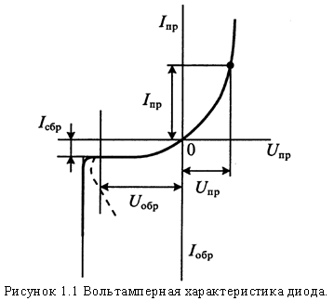
Такая характеристика позволяет использовать диод во многих электронных устройствах в качестве элемента, который легко пропускает ток в одном направлении и почти не пропускает в противоположном, в частности для выпрямления переменных токов и детектирования модулированных колебаний и т. п. Полупроводниковый диод работает на принципе использования свойств p-n перехода, возникающего при соединении полупроводников n- и p-типов.
Полупроводники p и n, образующие переход, отличаются типом основных носителей и их концентрацией. В области p-типа акцепторные примеси увеличивают концентрацию дырок, а в области n-типа донорные примеси обеспечивают преимущественную концентрацию электронов.
Соединение полупроводников обоих типов с разной концентрацией вызывает протекание (диффузию) основных носителей через переход: дырки из p-области переходят в n-область, а электроны из n-области диффузируют в p-область.
Вольт-амперная характеристика p-n-перехода представляет собой зависимость тока через переход при изменении на нем значения и полярности приложенного напряжения. Если приложенное напряжение снижает потенциальный барьер, то оно называется прямым, а если превышает его – обратным напряжением.
В прямой ветви вольт-амперной характеристики, когда внешнее напряжение подключено к p-n-структуре в прямом направлении, т. е. плюсом источника к выводу p-области, а минусом источника – к выводу n-области, при таком подключении источника создаваемое им электрическое поле направлено противоположно внутреннему полю в переходе, что приводит к уменьшению результирующего поля в p-n-переходе. Объемный заряд обоих знаков, сосредоточенный в переходе по разные стороны границы
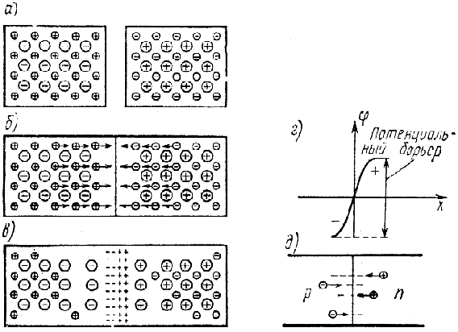
Рисунок 1.2 Явления в p-n-переходе:
а – начальное состояние p- и n- слоев; б – распределение зарядов в p-n-переходе перед установлением равновесного состояния; в – распределение объемных зарядов в p-n-переходе в равновесном состоянии; г – распределение потенциала; д – направление движения неосновных носителей через переход.

раздела, будет определяться не только величиной ϕ₀, но и внешним напряжением U_{а}. Тогда объемному заряду в переходе будет отвечать напряжение ϕ₀ – U_{а}, меньшее, чем в отсутствии внешнего источника. Следовательно, уменьшится и обусловленный напряжением объемный заряд в p-n-переходе. Величина ϕ₀ – U_{а} определяет высоту потенциального барьера в p-n-переходе при включении внешнего напряжения в прямом направлении.
В обратной ветви вольт-амперной характеристики при подключении к диоду источника внешнего напряжения в обратном направлении потенциальный барьер возрастает на величину U_{b} и становится равным ϕ₀ + U_{b}. Возросший потенциальный барьер затрудняет прохождение через p-n-переход основных носителей заряда. Через диод будет протекать ток в обратном направлении.
Идеальным диодом называют обычно диод с характеристикой, представленной на графике.
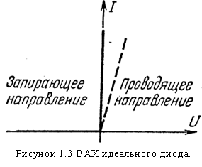
Характеристики реальных диодов отличаются от характеристики идеального диода. Они обладают большой нелинейностью и большим изменением сопротивления, особенно в диапазоне малых напряжений в прямом направлении, и не имеют резкого излома характеристики при нулевом напряжении.
Силовые диоды обычно характеризуют набором статических и динамических параметров.
К статическим параметрам диода относят:
- падение напряжения U_{пр.} на диоде при некотором значении прямого тока;
- обратный ток I_{обр} при некотором значении обратного напряжения;
- среднее значение прямого тока I_{пр.ср};
- импульсное обратное напряжение U_{обр.и}.
К динамическим параметрам диода относят его временные или частотные характеристики. К таким параметрам относят:
- время восстановления t_{вос} обратного напряжения;
- время нарастания прямого тока I _{пр.нар};
- предельная частота без снижения режимов диода f _{max}.

1.2 Стабилитроны

Стабилитрон – это полупроводниковый диод, напряжение на котором в области электрического пробоя слабо зависит от тока и который используется для стабилизации напряжения.
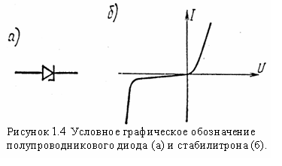
Полупроводниковый стабилитрон работает на участке электрического пробоя p-n-перехода. Для предотвращения теплового пробоя конструкция стабилитрона обеспечивает эффективный отвод тепла от p-n-перехода. Чаще всего материалом для стабилитронов служит кремний. Как видно из вольт-амперной характеристики в области пробоя напряжение на стабилитроне U_{ст.} лишь незначительно изменяется при больших изменениях тока I_{ст}. Такую характеристику стабилитрона применяют для получения стабильного напряжения.
Основные параметры полупроводникового стабилитрона:
- стабилизирующее напряжение U_{ст.};
- динамическое сопротивление на участке стабилизации R_{д.};
- минимальный ток стабилитрона I_{ст. min};
- максимальный ток стабилитрона I_{ст. max};
- температурный коэффициент напряжения на участке стабилизации.
Стабилизирующее напряжение современных стабилитронов лежит в пределах 1 – 1000 В и зависит от толщины запирающего слоя p-n-перехода. Участок стабилизации на характеристике стабилитрона расположен в области от I_{ст. min} до I _{ст. max}; I _{ст. min} = 1 – 10 мА, I_{ст. max} = 50 – 2000 мА. Величина минимального тока I_{ст. min} ограниченна нелинейным участком характеристики стабилитрона, величина максимального тока I_{ст. max} – допускаемой температурой полупроводника.
Величина R_{д} характеризует степень стабильности напряжения стабилизации при изменении тока стабилизации. На участке стабилизации R_{д} = const; обычно R_{д} = 0,5 – 200 Ом.
Температурный коэффициент напряжения ТКU стабилитрона показывает, на сколько процентов изменится стабилизирующее напряжение при изменении температуры полупроводника на 1° С.
Стабилитроны допускают последовательное включение, параллельное соединение недопустимо. Стабилитроны применяют в автоматических потенциометрах, предназначенных для измерения напряжений и токов.
Для стабилизации низковольтных напряжений используется прямая ветвь ВАХ. Такие приборы, называемые стабилизаторами, имеют напряжение стабилизации в диапазоне 0.3 – 1 В.

1.3 Однополупериодные и двухполупериодные выпрямители

Выпрямление электрических колебаний, это процесс, в результате которого переменное входное колебание преобразуется в выходное колебание только одного знака (рисунок 1.5). Процесс выпрямления используется в устройствах электропитания (блоках питания) и демодуляторах.
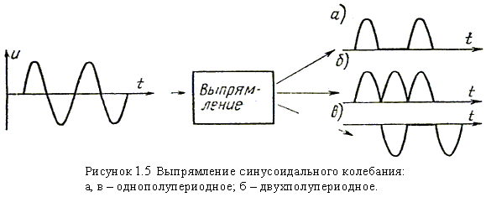
Выпрямление всегда осуществляется при использовании нелинейных элементов, обладающих свойством однонаправленного пропускания электрического тока. Благодаря таким свойствам на выходе выпрямляющего элемента получают ток одного знака.
Для выпрямления применяют полупроводниковые и вакуумные (кенотроны) диоды, газоразрядные диоды (газотроны), тиратроны, кремниевые и селеновые элементы, тиристоры и другие элементы с нелинейными свойствами в зависимости от применения, значений выпрямленных напряжений и токов, отбираемых нагрузкой. В маломощных электронных устройствах для выпрямления чаще всего применяют полупроводниковые диоды.
Название “выпрямитель” используется, прежде всего, для схем, преобразующих переменный ток в постоянный. Выпрямителем называется также и сам элемент с однонаправленными свойствами, используемые в процессе выпрямления.
Однополупериодным выпрямителем называется такой выпрямитель, на выходе которого после процесса выпрямления остаются колебания одного знака. Схема однополупериодного выпрямителя, возбуждаемого синусоидальным сигналом, представлена на рисунке 1.6.
Диод, включенный таким образом, что приводит ток только при положительных полупериодах входного колебания, т.е. когда напряжение на его аноде больше потенциала катода. Среднее значение 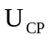 колебания, полученного в результате выпрямления синусоидального напряжения с действующим значением  и максимальным значением 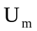, равно
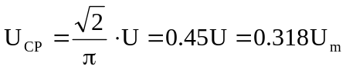.
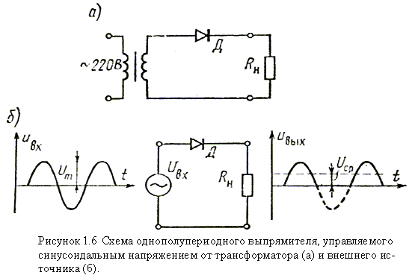
Например, при выпрямлении напряжения с действующим значением 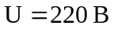, после выпрямления получаем напряжение 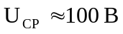.
В отрицательный полупериод диод не проводит ток, и все подведенное к выпрямителю напряжение действует на диоде как обратное напряжение выпрямителя. При изменение направления включения диода он будет проводить в отрицательные полупериоды и не проводить в положительные.
Рассматриваемая схема выпрямителя называется последовательной. Название связано с тем, что нагрузка включается последовательно с нелинейным элементом (вентилем).
Двухполупериодным выпрямителем называют такой выпрямитель, в котором после процесса выпрямления остаются участки входного колебания, имеющие один знак. К ним после изменения знака добавляются участки, имеющие противоположный знак.
Принципиальная схема двухполупериодного выпрямителя, управляемого синусоидальным сигналом от трансформатора, показана на рисунке 1.7.
В периоды времени, когда на аноде диода Д1 действует положительное напряжение, на аноде диода Д2 присутствует отрицательное и наоборот. Это происходит потому, что средняя точка вторичной обмотки трансформатора заземлена, и, следовательно, она имеет нулевой потенциал. При положительной полуволне напряжения на вторичной обмотке диод Д1 пропускает ток, а диод Д2 не пропускает. При отрицательной полуволне положительное напряжение действует на диоде Д2, который при этом проводит, а диод Д1, смещенный в обратном направлении, не проводит. Среднее значение напряжения, получено

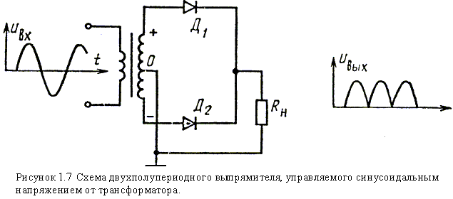
го на выходе двухполупериодного выпрямителя в 2 раза больше напряжения, полученного на выходе однополупериодного выпрямителя.
Технические параметры выпрямителя:
- Коэффициент пульсаций выпрямителя называется отношение максимального значения переменной составляющей напряжения на выходе выпрямителя к значению его постоянной составляющей на этом выходе. В большинстве применений желательно, чтобы коэффициент пульсаций был как можно меньше. Уменьшение пульсаций достигается путем применения соответствующих фильтров.
- Коэффициент использования трансформатора в выпрямительной схеме, определяется как отношение двух мощностей: выходной мощности постоянного тока и номинальной мощности вторичной обмотки трансформатора.
- Коэффициент полезного действия, это параметр, характеризующий эффективность схемы выпрямителя при преобразовании переменного напряжения в постоянное. КПД выпрямителя выражается отношением мощности постоянного тока, выделяемой в нагрузке, к входной мощности переменного тока. Коэффициент полезного действия определяется для резистивной нагрузки.
- Частотная пульсация выпрямителя, это основная частота переменной составляющей, существующей на выходе выпрямителя. В случае однополупериодного выпрямителя частота пульсаций равна частоте входного колебания. Фильтрация пульсаций тем проще, чем выше частота пульсации.

1.4 Мостовой выпрямитель

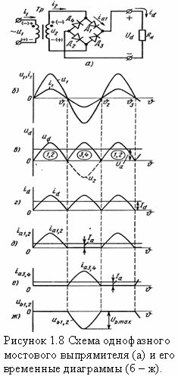
Выпрямитель на мостовой схеме, называемой иногда схемой Гретца, является двухполупериодным выпрямителем с четырьмя диодами, соединенными, как это показано на рисунке 1.8.
Когда мгновенная полярность напряжения на вторичной обмотке такая, как это показано на рисунке 1.8, то проводит диод Д1, а диод Д2 не проводит. В это же время в другой ветви проводит диод Д3, а диод Д4 не проводит. При этом в один полупериод входного напряжения ток протекает следующим путем: вывод трансформатора, находящийся при отрицательном потенциале (“нижний”), диод Д3, нагрузка, диод Д1, вывод трансформатора, находящийся при положительном потенциале (“верхний”). В данный момент – это однополупериодный выпрямитель с двумя диодами Д3 и Д1, соединенными последовательно. В следующий полупериод полярность входного напряжения изменяется. Проводят диоды Д2 и Д4 и не проводят Д1 и Д3. Теперь ток течет от верхнего вывода трансформатора Д4, нагрузку и диод Д2 к нижнему выводу трансформатора. Схема также работает как однополупериодный выпрямитель, и ток, текущий через нагрузку, имеет то же самое направление, что и в предыдущем полупериоде. Следовательно, ток течет через нагрузку в течение обоих полупериодов, и в сумме мостовой выпрямитель работает как двухполупериодный выпрямитель.

1.5 Емкостной фильтр на выходе выпрямителя

Задачей фильтра, размещенного на выходе выпрямителя, является уменьшение пульсации в выпрямленном напряжении. Выходное напряжение выпрямителя представляет собой полусинусоиду, мгновенное значение которой изменяется от нуля до максимального значения. Такое напряжение имеет определенную постоянную составляющую, которая, однако, не подходит для питания транзисторов и ламп из-за наличия “нежелательной” переменной составляющей. Переменная составляющая в напряжении питания вызывает неустойчивость рабочей точки и проникает в полезный сигнал, проходящий через схемы, питаемые этим “нежелательным” колебанием. Из-за использования фильтра на выходе выпрямителя получают постоянное напряжение с относительно небольшой переменной составляющей, значение которой может быть настолько малым, что его можно использовать для питания транзисторов и ламп, т.е. в качестве напряжения питания. Переменная составляющая в питающем напряжении должна быть во много раз меньше полезного сигнала, проходящего через данную схему. Поэтому при питании выпрямленным напряжением схем, работающих при малых сигналах, необходимо применять фильтры с достаточной эффективностью фильтрации.
Типы фильтров используемые на выходе выпрямителей, это фильтры нижних частот, пропускающие с малым затуханием постоянную составляющую (с частотой, равной 0 Гц) и с большим затуханием переменную составляющую (в случае выпрямителей сетевого напряжения с частотой 50, 100 Гц и более), причем ослабление пульсаций тем больше, чем больше частота переменной составляющей. В однополупериодных сетевых выпрямителях частота основной составляющей пульсаций равна 50, в двухполупериодных – 100 Гц. Из этого следует, что эффективней подавляются

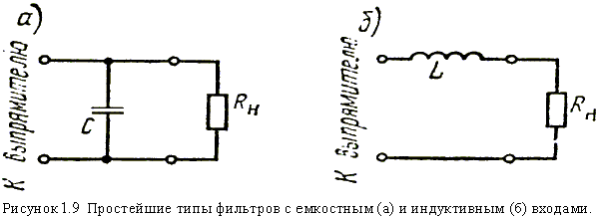
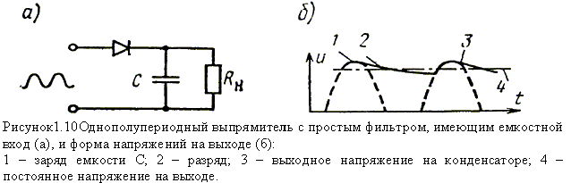
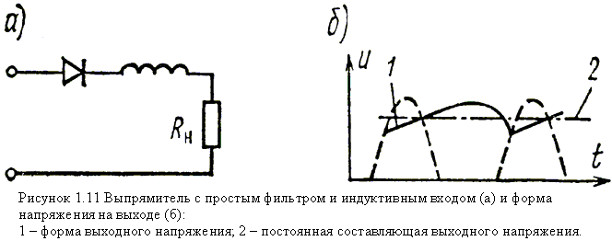
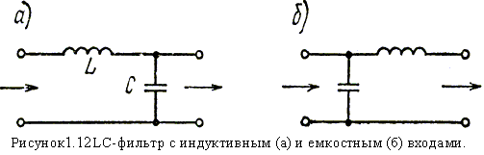
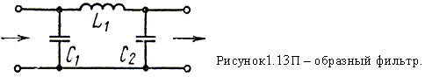
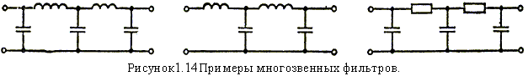
пульсации, возникающие на выходе двухполупериодного выпрямителя. Помимо основной частоты в выпрямленном колебании имеется ряд гармонических частот.
Типы фильтров, используемых на выходе выпрямителей, представлены на рисунках 1.9 – 1.14. Они отличаются не только электрической схемой, но и эффективностью фильтрации и влиянием на работу выпрямителя. Используемые на выходе выпрямителей фильтры, обычно подразделяют на две группы: с емкостным и индуктивным входами.
Фильтром с емкостным входом называется фильтр, на входе которого параллельно схеме включен конденсатор (см. рис. 1.9, а) Существует несколько вариантов такого фильтра. Рассмотрим сначала простейший фильтр (см. рис. 1.10, а).
Конденсатор фильтра, включенный параллельно как с выпрямителем, так и с нагрузкой, заряжается в то время, когда диод проводит ток. Вторичная обмотка трансформатора, диод и конденсатор образуют цепь зарядки. Постоянная времени зарядки мала, поскольку как сопротивление обмотки, так и сопротивление диода в открытом состоянии малы. Благодаря этому конденсатор очень быстро заряжается до пикового значения напряжения, попадающего на фильтр. Если мгновенное значение напряжения начинает убывать, то конденсатор разряжается через сопротивление нагрузки. Постоянная времени разряда, зависящая при заданной емкости конденсатора в основном от сопротивления, относительно велика, поэтому разряд происходит медленно. Напряжение на конденсаторе имеет небольшие изменения, а его среднее значение велико. Это означает, что конденсатор фильтра уменьшает пульсации (сглаживает выходное колебание) и одновременно увеличивает постоянную составляющую по сравнению с постоянной составляющей колебания в отсутствие этого конденсатора. При очень большой времени разряда, которую получают при большом сопротивлении нагрузки, постоянная составляющая близка к максимальному значению напряжения.
Так же велико влияние фильтрующего конденсатора на обратное напряжение, действующее на выпрямительном диоде во время запирания. В схеме без конденсатора обратное напряжение, например для однополупериодного выпрямителя, равно максимальному входному напряжению. В схеме с фильтром с емкостным входом напряжение на конденсаторе приближенно равно максимальному значению и направлено таким образом, что катод диода смещен положительно. В то же самое время на аноде диода действует отрицательное напряжение, также равное максимальному входному напряжению. Поэтому в схеме с рассматриваемым фильтрующим конденсатором на диоде действует результирующее напряжение, равное двойному максимальному выпрямляемому напряжению. Следует также обратить внимание на тот факт, что во время заряда фильтрующего конденсатора (например, во время включения выпрямителя сети) импульс зарядного тока очень велик и будет тем большим, чем больше емкость. Зарядный ток должен обеспечиваться диодом, приспособленным для работы при больших импульсах тока. Для защиты диода от перегрузки излишне большим током часто последовательно с диодом (особенно в случае полупроводникового диода) включают ограничивающий ток резистор с сопротивлением примерно 100 Ом.

2 Порядок проведения работы

2.1 Исследование характеристик выпрямительного диода

Цель работы.

- Исследование напряжения и тока диода при прямом и обратном смещении p-n-перехода.
- Построение и исследование вольтамперной характеристики (ВАХ) для выпрямительного диода.
- Исследование сопротивления диода при прямом и обратном смещении по вольтамперной характеристике.
- Анализ сопротивления диода (прямое и обратное смещение) на переменном и постоянном токе.

Порядок проведения работы

Эксперимент 1. Измерение напряжения и вычисления тока через диод
Откройте файл I1_11 (рис.2.1) и включите схему. Мультиметр покажет напряжение на диоде U_{пр.} при прямом смещении. Переверните диод (файл I1_12) и снова запустите схему.
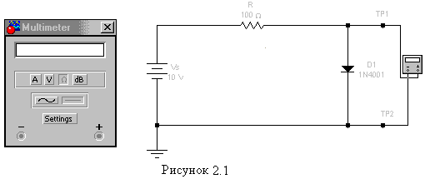
Теперь мультиметр покажет напряжение на U_{об} при обратном смещении. Вычислите ток диода при прямом I_{пр.} и обратном I_{об} смещении.

Эксперимент 2. Измерение тока
Откройте файл I1_21 (рис. 2.2) и включите схему. Мультиметр покажет ток диода I_{пр.} при прямом смещении. Переверните диод (файл I1_22) и снова запустите схему.
Теперь мультиметр покажет ток I_{об} при обратном смещении.
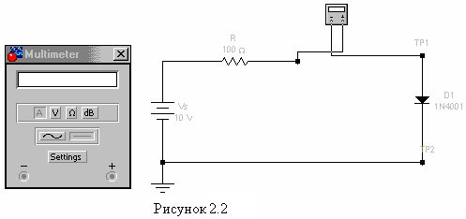

Эксперимент 3. Измерение статического сопротивления диода
Измерьте сопротивление в прямом и обратном подключении, используя мультиметр в режиме омметра. Малые значения сопротивления соответствуют прямому подключению.

Эксперимент 4. Снятие вольтамперной характеристики диода
а) Прямая ветвь ВАХ. Откройте файл I1_41 (рис.2.3). Включите схему. Последовательно устанавливая значение ЭДС источника равными 5В, 4В, 3В, 2В, 1В, 0.5В, 0В запишите показания напряжения U_{пр.} и тока I_{пр.} диода.
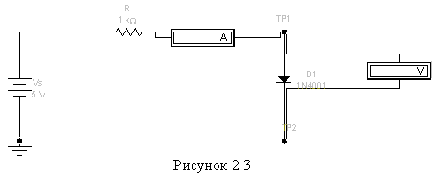
б) Обратная ветвь ВАХ. Переверните диод (файл I1_42). Последовательно устанавливая значения источника равными 0В, 5В, 10В, 15В запишите значения напряжения U_{об} и тока I_{об} диода.
в) По полученным данным постройте графики I_{пр.}(U_{пр.}) и I_{об}(U_{об}).
г) Постройте касательную к графику прямой ветви ВАХ при I_{пр.} = 4мА и оцените дифференциальное сопротивление диода по наклону касательной. Проделайте ту же процедуру для I_{пр.} = 0.4мА и I_{пр.} = 0.2мА.
д) Аналогично г) оцените дифференциальное сопротивление диода при обратном напряжении 5В.
е) Вычислите сопротивление диода на постоянном токе I_{пр.} = 4мА по формуле 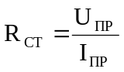.
ж) Определите напряжение изгиба. Напряжение изгиба определяется из вольтамперной характеристики диода, смещенного в прямом направлении, для точки, где характеристика претерпевает резкий излом.

Эксперимент 5. Получение ВАХ на экране осциллографа
Откройте файл I1_51 (рис.2.4). Включите схему. На ВАХ, появившейся на экране ос-
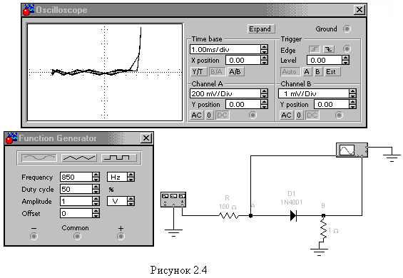
циллографа, по горизонтальной оси считывается напряжение на диоде в милливольтах (канал А), а по вертикальной – ток в миллиамперах (канал В, 1мВ соответствует 1мА). Измерьте напряжение изгиба ВАХ.

Результаты экспериментов

Эксперимент 1. Измерение напряжения и вычисления тока через диод
Измерьте и запишите напряжения на диоде:
Напряжение при прямом смещении, U_{ПР} | Измерение | ___________________
Напряжение при обратном смещении, U_{ОБР} | Измерение | ___________________
Ток при прямом смещении, I_{ПР} | Расчет | ___________________
Ток при обратном смещении, I_{ОБР} | Расчет | ___________________

Эксперимент 2. Измерение тока
Измерьте и запишите ток при прямом и обратном смещении
Ток при прямом смещении, I_{ПР} | Измерение | ___________________
Ток при обратном смещении, I_{ОБР} | Измерение | ___________________

Эксперимент 3. Измерение статического сопротивления диода
Сопротивление диода при прямом смещении | Измерение | ___________________
Сопротивление диода при обратном смещении | Измерение | ___________________

Эксперимент 4. Снятие вольтамперной характеристики диода
Вычислите и запишите токи и напряжения.
а) Прямая ветвь ВАХ. |  |  |  | б) Обратная ветвь ВАХ.
Е, В | U_{пр}, mВ | I_{пр}, mА |  | Е, В | U_{об}, В | I_{об}, μА
5 |  |  |  | 0
4 |  |  |  | 5
3 |  |  |  | 10
2 |  |  |  | 15
1
0.5
0

в) Построение графиков ВАХ

Прямая ветвь ВАХ. |  | Обратная ветвь ВАХ.


г) Дифференциальное сопротивление диода при прямом смещении, вычисленное по ВАХ.
R_{диф}, при I_{пр} = 4мА | Расчет | ___________________
R_{диф}, при I_{пр} = 0.4мА | Расчет | ___________________
R_{диф}, при I_{пр} = 0.2мА | Расчет | ___________________

д) Дифференциальное сопротивление диода при обратном смещении, вычисленное по ВАХ.
R_{диф}, при U_{об} = 5В | Расчет | ___________________

е) Вычислите R_{ст} при I_{пр} = 4мА
R_{ст} | Расчет | ___________________

ж) Напряжение изгиба, полученное из вольтамперной характеристики.
U_{изг} | Измерение | ___________________

Эксперимент 5. Получение ВАХ на экране осциллографа
Напряжение изгиба, определенное из ВАХ, полученное при помощи осциллографа
U_{изг} | Измерение | ___________________
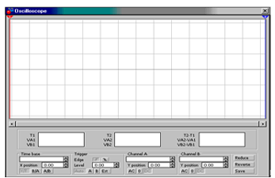
Вопросы к защите

1. Объяснить принцип действия полупроводникового выпрямительного диода.
2. Какие явления происходят в p-n-переходе?
3. Что такое идеальный диод?
4. Сравнить ВАХ p-n-перехода и реального полупроводникового диода.
5. Перечислить параметры полупроводниковых выпрямительных диодов.

2.2 Исследование характеристик стабилитрона

Цель работы.

- Построение обратной ветви вольтамперной характеристики стабилитрона и определение напряжений стабилизации.
- Вычисление тока и мощности, рассеиваемой стабилитроном.
- Определение дифференциального сопротивления стабилитрона по вольтамперной характеристике.
- Исследование изменения напряжения на стабилитроне при изменении сопротивления в схеме параметрического стабилизатора.

Порядок проведения работы

Эксперимент 1. Измерение напряжения и вычисления тока через стабилитрон
а) Откройте файл I2_11 (рис. 2.5). Измерьте значение напряжения U_{СТ} на стабилитроне при значениях ЭДС источника равных: 0В, 4В, 6В, 10В, 15В, 20В, 25В, 30В, 35В запишите показания напряжения U_{СТ} стабилизации.
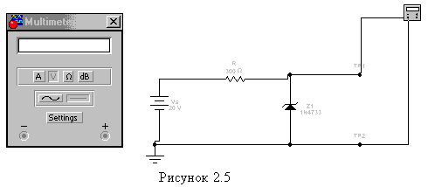
б) Вычислите ток I_{СТ} стабилитрона для каждого значения напряжения U_{СТ}.
в) По данным таблицы постройте вольтамперную характеристику стабилитрона.
г) Оцените по вольтамперной характеристике стабилитрона напряжение стабилизации.
д) Вычислите мощность P_{СТ}, рассеиваемую на стабилитроне при напряжении 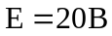.
е) Измерьте наклон ВАХ в области стабилизации напряжения и оцените дифференциальное сопротивление стабилитрона в этой области.

Эксперимент 2. Получение нагрузочной характеристики параметрического стабилизатора
а) Подключите резистор 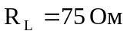параллельно стабилитрону (файл I2_21). Значение ЭДС установите равным 20В. Включите схему. Снимите показание напряжения U_{СТ} на стабилитроне.
б) Повторите пункт а) при коротком замыкании и при сопротивлении резистора R_{L} 100Ом, 300Ом, 600Ом, 1kОм.
в) Рассчитайте ток I₁ через резистор R, включенный последовательно с источником, ток I_{L} через резистор R_{L}, и ток стабилитрона I_{СТ} для каждого значения R_{L} из пунктов а) и б).

Эксперимент 3. Получение ВАХ стабилитрона на экране осциллографа
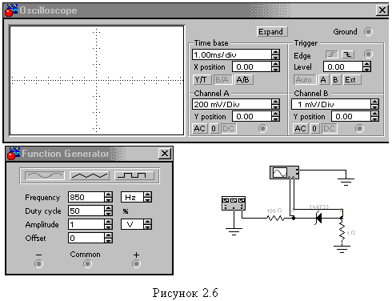
Откройте файл I2_31 (рис. 2.6). Включите схему. Запишите экспериментальные значения напряжения стабилизации, полученное из графика на экране осциллографа.

Результаты экспериментов

Эксперимент 1. Измерение напряжения и вычисления тока через стабилитрон
а)…в) Данные для построения ВАХ стабилитрона |  |  |  | г) Построение ВАХ стабилитрона.
Е, В | U_{пр}, mВ | I_{пр}, mА
0 | 0 | 0
4 | 3.923 | 4
6 | 4.441 | 6
10 | 4.653 | 10
15 | 5.765 | 15
20 | 4.833 | 20
25 | 4.882 | 25
30 | 4.920 | 30
35 | 4.951 | 35

д) Напряжение стабилизации.
U_{СТАБ} | Измерение | ___________________

е) Мощность рассеивания стабилитрона Р_{СТ} при напряжении Е = 20 В.
Р_{СТ} | Измерение | ___________________

ж) Дифференциальное сопротивление стабилитрона, определенное по наклону графика в рабочей области.
R_{диф} | Измерение | ___________________

Эксперимент 2. Получение нагрузочной характеристики параметрического стабилизатора.
Напряжение стабилитрона U_{CT}, и значения I₁, I_{L}, I_{CT} при Е = 20 В.

R_{L}, Ом | U_{CT}, B | I₁, mA | I_{L}, mA | I_{CT}, mA
75
100
200
300
600
1k
К.З.

Эксперимент 3. Получение ВАХ стабилитрона на экране осциллографа
Напряжение стабилизации, определенное из вольтамперной характеристики, полученной при помощи осциллографа.
U_{СТАБ} | Измерение | ___________________

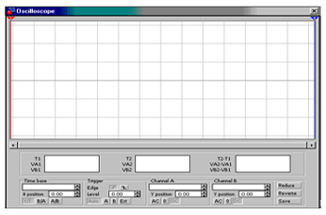

Вопросы к защите.

- Объясните принцип действия стабилитрона.
- Чем определяется рабочая область на ВАХ стабилитрона?
- Перечислить параметры стабилитрона.

2.3 Анализ однополупериодных и двухполупериодных выпрямителей

Цель работы.

- Анализ процессов в схемах однополупериодного и двухполупериодного выпрямителей.
- Сравнение форм входного и выходного напряжения для однополупериодного и двухполупериодного выпрямителей.
- Определение среднего значения выходного напряжения (постоянной составляющей) в схемах однополупериодного и двухполупериодного выпрямителей.
- Определение частоты выходного сигнала в схемах однополупериодного выпрямителя и двухполупериодного выпрямителя с выводом средней точки трансформатора.
- Сравнение максимальных значений выходного напряжения для схем однополупериодного и двухполупериодного выпрямителей.
- Сравнение частот выходного сигнала для схем однополупериодного и двухполупериодного выпрямителей.
- Анализ обратного напряжения U_{max} на диоде в схемах однополупериодного и двухполупериодного выпрямителей
- Исследование работы трансформатора в схеме выпрямителя.

Порядок проведения работы

Эксперимент 1. Исследование входного и выходного напряжения однополупериодного выпрямителя
а) Откройте файл I3_11 (рис. 2.7). Включите схему. На вход А осциллографа подается выходной сигнал, а на вход В – входной. Измерьте максимальные входные и выходные напряжения.
б) Измерьте период Т выходного напряжения по осциллограмме. Вычислите частоту выходного сигнала.
в) Определите максимальное обратное напряжение U_{max} на диоде.

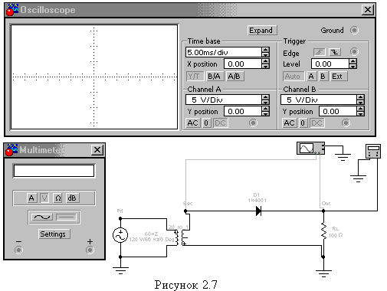
г) Вычислите коэффициент трансформации, как отношение амплитуд напряжений на первичной и вторичной обмотке трансформатора, близком к холостому ходу.
д) Вычислите среднее значение выходного напряжения U_{d} (постоянная составляющая). Сравните с постоянной составляющей напряжения на выходе, измеренную мультиметром.

Эксперимент 2. Исследование входного и выходного напряжений двухполупериодного выпрямителя с отводом от средней точки
а) Откройте файл I3_21. (рис. 2.8). На выход А осциллографа подается выходной сигнал, а на вход В – входной. Измерьте максимальные входные и выходные напряжения.
б) Измерьте период Т выходного напряжения по осциллограмме. Вычислите частоту выходного сигнала.
в) По осциллограмме выходного напряжения, определите максимальное обратное напряжение U_{max} на диоде.
г) Вычислите среднее значение выходного напряжения U_{d} (постоянная составляющая). Сравните с постоянной составляющей напряжения на выходе, измеренную мультиметром.

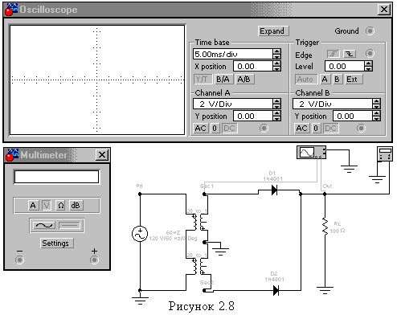

Результаты экспериментов

Эксперимент 1. Исследование входного и выходного напряжения однополупериодного выпрямителя
а)
Максимальное входное напряжение | Измерение | ___________________
Максимальное выходное напряжение | Измерение | ___________________

б)
Период выходного сигнала Т | Измерение | ___________________
Частота выходного сигнала f | Расчет | ___________________

в)
Максимальное обратное  напряжение на диоде U_{MAX} | Измерение | ___________________

г)
Коэффициент трансформации | Расчет | ___________________

д)
Постоянная составляющая  напряжения на выходе | Расчет | ___________________
Постоянная составляющая  напряжения на выходе | Измерение | ___________________

Эксперимент 2. Исследование входного и выходного напряжений двухполупериодного выпрямителя с отводом от средней точки
а)
Максимальное входное напряжение | Измерение | ___________________
Максимальное выходное напряжение | Измерение | ___________________

б)
Период выходного сигнала Т | Измерение | ___________________
Частота выходного сигнала f | Расчет | ___________________

в)
Максимальное обратное  напряжение на диоде U_{MAX} | Измерение | ___________________

г)
Постоянная составляющая  напряжения на выходе | Расчет | ___________________
Постоянная составляющая  напряжения на выходе | Измерение | ___________________

Вопросы к защите

- Что такое выпрямление электрических колебаний?
- На каком принципе осуществляется выпрямление?
- Какие электронные элементы используют для выпрямления?
- Что называется выпрямителем?
- Что называется однополупериодным выпрямителем?
- Принцип действия однополупериодного выпрямителя.
- Что называется двухполупериодным выпрямителем?
- Принцип действия двухполупериодного выпрямителя.
- Технические параметры выпрямителя.

2.4 Исследование выпрямительного диодного моста

Цель работы.

- Анализ процессов в схеме выпрямительного диодного моста.
- Исследование осциллограмм входного и выходного напряжения для выпрямительного моста.
- Сравнение осциллограмм выходного напряжения выпрямительного моста и двухполупериодного выпрямителя с выводом средней точки трансформатора.
- Изменение среднего значения выходного напряжения (постоянная составляющая) в схеме выпрямительного моста.
- Сравнение максимального напряжения на диодах в мостовой и двухполупериодном выпрямителях.
- Сравнение частот выходного напряжения в мостовой и двухполупериодном выпрямителях.
- Вычисление максимального обратного напряжения U_{max} на диоде выпрямителя.

Порядок проведения работы

Эксперимент 1. Исследование входного и выходного мостового выпрямителя.
а) Откройте файл I4_11 (рис.2.9). На вход А осциллографа подается выходной сигнал, а на вход В – входной. Измерьте максимальное входное и выходное напряжения.
б) Измерьте период Т по осциллограмме выходного напряжения. Зная период, вычислите частоту выходного сигнала.
в) Определите максимальное обратное напряжение U_{обр.max} на диоде.
г) Вычислите коэффициент трансформации, как отношение амплитуд напряжений на первичной и вторичной обмотке трансформатора в режиме, близком к холостому ходу.
д) Вычислите среднее значение выходного напряжения U_{d} (постоянная составляющая). Сравните постоянную составляющую напряжения на выходе, измеренную мультиметром, с вычисленным значением.
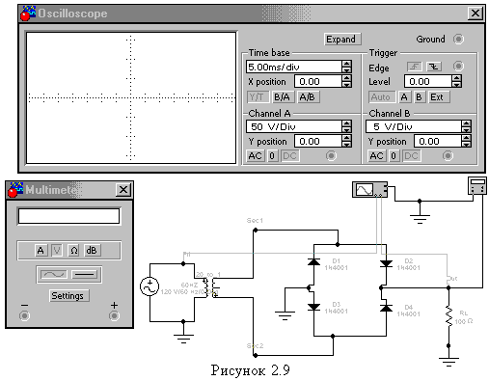

Результаты экспериментов

Эксперимент 1. Исследование входного и выходного напряжения мостового выпрямителя
а)

Максимальное входное напряжение | Измерение | ___________________
Максимальное выходное напряжение | Измерение | ___________________

б)
Период выходного сигнала Т | Измерение | ___________________
Частота выходного сигнала f | Расчет | ___________________
в)
Максимальное обратное  напряжение на диоде U_{обр.max} | Измерение | ___________________

г)
Коэффициент трансформации | Расчет | ___________________

д)
Постоянная составляющая  напряжения на выходе | Расчет | ___________________
Постоянная составляющая  напряжения на выходе | Измерение | ___________________

Вопросы к защите

- Что такое выпрямитель на мостовой схеме?
- Принцип действия мостового выпрямителя.
- Технические параметры выпрямителя.

2.5 Исследование емкостного фильтра на выходе выпрямителя

Цель работы.

- Исследование влияния конденсатора на форму выходного напряжения однополупериодного и двухполупериодного выпрямителей.
- Измерение частоты выходного напряжения выпрямителя с емкостным фильтром.
- Исследование влияния величины емкости конденсатора фильтра на среднее значение выходного напряжения.
- Сравнение среднего значения выходного напряжения для однополупериодного и двухполупериодного выпрямителей с емкостным фильтром.

Порядок проведения работы.

Эксперимент 1. Определение коэффициента пульсаций однополупериодного выпрямителя
а) Откройте файл I5_11 (рис. 2.10). На вход А осциллографа подается входное напряжение, а на вход В – выходное. Измерьте максимум выходного напряжения U_{2max} и разность между максимумом и минимумом выходного напряжения 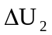.
б) Вычислите среднее значение выходного напряжения U_{d} по результатам измерений.
в) Запишите постоянную составляющую выходного напряжения по показаниям мультиметра.
г) Вычислите коэффициент пульсации выходного сигнала по формуле 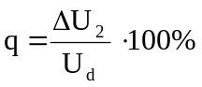.
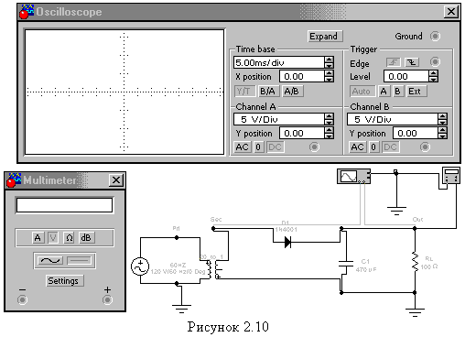

Эксперимент 2. Определение коэффициента пульсаций однополупериодного выпрямителя при изменении емкости фильтра
а) Откройте мультиметр в схеме рис.5.7. Установите емкость конденсатора равной 100мкФ. Включите схему. Измерьте максимум выходного напряжения и разность между максимумом и минимумом напряжений на выходе выпрямителя по показаниям осциллографа.
б) Вычислите среднее значение напряжения U_{d} по формуле
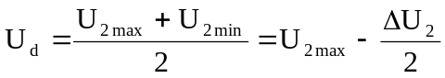,
где 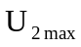 и 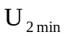 – максимум и минимум выходного напряжения,
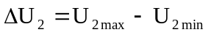.
в) Вычислите коэффициент пульсации выходного сигнала по формуле .

Эксперимент 3. Определение коэффициента пульсаций однополупериодного выпрямителя при изменении тока нагрузки
а) Установите емкость конденсатора в схеме рис. 5.7 равной 470 мкФ. Измените сопротивление резистора нагрузки до 200 Ом. Включите схему. Измерьте максимум выходного напряжения и разность между максимумом и минимумом напряжений на выходе выпрямителя по показаниям осциллографа.
б) Вычислите среднее значение напряжения U_{d} по формуле
.
в) Вычислите коэффициент пульсации выходного сигнала по формуле .

Эксперимент 4. Определение коэффициента пульсаций двухполупериодного выпрямителя
а) Откройте файл I5_41 (рис. 2.11). На вход А осциллографа подается входное напряжение, а на вход В – выходное. Измерьте максимум выходного напряжения U_{2max} и разность между максимумом и минимумом выходного напряжения .
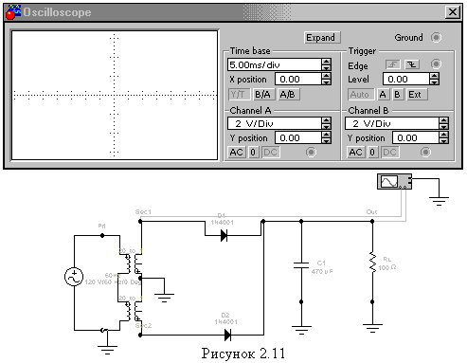
б) Вычислите среднее значение напряжения U_{d} по формуле
.
в) Вычислите коэффициент пульсации выходного сигнала по формуле .

Результаты экспериментов

Эксперимент 1. Определение коэффициента пульсаций однополупериодного выпрямителя
а)

Максимальное выходное напряжение | Измерение | ___________________
Минимальное выходное напряжение | Измерение | ___________________
Разность между максимумом и  минимумом выходного напряжения | Расчет | ___________________

б)
Среднее значение выходного напряжения U_{d} | Расчет | ___________________

в)
Среднее значение выходного напряжения  U_{d} по показаниям мультиметра | Измерение | ___________________

г)
Коэффициент пульсаций выходного сигнала | Расчет | ___________________

Эксперимент 2. Определение коэффициента пульсаций однополупериодного выпрямителя при изменении емкости фильтра
а) Зарисуйте выходной и входной сигналы на экране осциллографа.

Максимальное выходное напряжение | Измерение | ___________________
Минимальное выходное напряжение | Измерение | ___________________
Разность между максимумом и  минимумом выходного напряжения | Расчет | ___________________

б)
Среднее значение выходного напряжения U_{d} | Расчет | ___________________

в)
Среднее значение выходного напряжения  U_{d} по показаниям мультиметра | Измерение | ___________________

г)
Коэффициент пульсаций выходного сигнала | Расчет | ___________________

Эксперимент 3. Определение коэффициента пульсаций однополупериодного выпрямителя при изменении тока нагрузки
а) Зарисуйте выходной и входной сигналы на экране осциллографа.

Максимальное выходное напряжение | Измерение | ___________________
Минимальное выходное напряжение | Измерение | ___________________
Разность между максимумом и  минимумом выходного напряжения | Расчет | ___________________

б)
Среднее значение выходного напряжения U_{d} | Расчет | ___________________

в)
Среднее значение выходного напряжения  U_{d} по показаниям мультиметра | Измерение | ___________________

г)
Коэффициент пульсаций выходного сигнала | Расчет | ___________________

Эксперимент 4. Определение коэффициента пульсаций двухполупериодного выпрямителя
а) Зарисуйте выходной и входной сигналы на экране осциллографа.
Максимальное выходное напряжение | Измерение | ___________________
Минимальное выходное напряжение | Измерение | ___________________
Разность между максимумом и  минимумом выходного напряжения | Расчет | ___________________

б)
Среднее значение выходного напряжения U_{d} | Расчет | ___________________

в)
Среднее значение выходного напряжения  U_{d} по показаниям мультиметра | Измерение | ___________________

г)
Коэффициент пульсаций выходного сигнала | Расчет | ___________________

Вопросы к защите.

- Какую роль играют фильтры, расположенные на выходе выпрямителей?
- Какие типы фильтров используются на выходе выпрямителей?
- Что называется фильтром с емкостным входом?
- Принцип действия фильтра с емкостным входом.

Часть II Транзисторы и транзисторные схемы

1 Теоретические сведения

1.1 Общие сведения

Биполярный транзистор представляет собой полупроводниковый прибор, состоящий из трёх областей с чередующимися типами электропроводности, пригодный для усиления мощности (рис. 1.1).
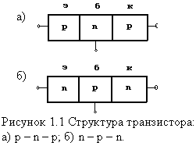
Эти области разделяются электронно-дырочными переходами. Особенность транзистора состоит в том, что между его электронно-дырочными переходами существует взаимодействие - ток одного из электродов может управлять током другого. Такое управление, возможно, потому что носители заряда, инжектированные через один из электронно-дырочных переходов, могут до другого перехода, находящегося под обратным напряжением, и изменить его ток.
Каждый из переходов транзистора можно включить в прямом, или в обратном направлении. В зависимости от этого различают три режима работы транзистора:
- Режим отсечки - оба электронно-дырочные перехода закрыты, при этом через транзистор обычно идёт сравнительно небольшой ток;
- Режим насыщения - оба электронно-дырочные перехода открыты;
- Активный режим - один из электронно-дырочных переходов открыт, а другой закрыт.
В режиме отсечки и режиме насыщения управление транзистором почти отсутствует. В активном режиме такое управление осуществляется наиболее эффективно, причём транзистор может выполнять функции активного элемента электрической схемы.
Область транзистора, расположенная между переходами называется базой. Примыкающие к базе области чаще всего делают неодинаковыми. Одну из них изготовляют так, чтобы из неё наиболее эффективно происходила инжекция в базу, а другую - так, чтобы соответствующий переход наилучшим образом осуществлял экстракцию инжектированных носителей из базы.
Область транзистора, основным назначением которой является инжекция носителей в базу, называют эмиттером, а соответствующий переход эмиттерным.
Область, основным назначением которой является экстракцией носителей из базы – коллектор, а переход коллекторным.
Если на эмиттерном переходе напряжение прямое, а на коллекторном – обратное, то включение транзистора считают нормальным, при противоположной полярности - инверсным.
Основные характеристики транзистора определяются в первую очередь процессами, происходящими в базе. В зависимости от распределения примесей в базе может присутствовать или отсутствовать электрическое поле. Если при отсутствии токов в базе существует электрическое поле, которое способствует движению неосновных носителей заряда от эмиттера к коллектору, то транзистор называют дрейфовым, если же поле в базе отсутствует – бездрейфовый (диффузионный).

1.2 Принцип работы транзистора

Когда ключ разомкнут, ток в цепи эмиттера отсутствует. При этом в цепи коллектора имеется небольшой ток, называемый обратным током коллектора и обозначаемый I_{к}. Этот ток очень мал, так как при обратном смещении коллекторного перехода потенциальный барьер велик и непреодолим для основных носителей - дырок коллектора и свободных электронов базы. Коллектор легирован примесью значительно сильнее, чем база. Вследствие этого неосновных носителей в коллекторе значительно меньше, чем в базе, и обратный ток коллектора создаётся главным образом неосновными носителями: дырками, генерируемыми в базе в результате тепловых колебаний, и электронами, генерируемыми в коллекторе.
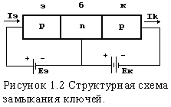
Замыкание ключа в цепи эмиттера приводит к появлению тока в этой цепи, так как смещение эмиттерного p–n–перехода в прямом направлении понижает потенциальный барьер для дырок, переходящих из эмиттера в базу, и для электронов переходящих из базы в эмиттер. Мы рассматриваем только дырки, так как только они создают приращение коллекторного тока. Говорят, что дырки инжектируются в базу.
В базе обыкновенного транзистора электрическое поле отсутствует, поэтому дальнейшее движение инжектированных дырок определяется процессом диффузии. Так как толщина базы транзистора много меньше длины свободного пробега дырки до рекомбинации, то большая часть инжектированных дырок достигает коллекторного перехода, благодаря чему коллекторный ток усиливается. Лишь очень небольшая часть дырок рекомбинирует с электронами базы. Таким образом величина тока через правый р-n-переход практически полностью определяется величиной тока через левый переход.
Характерной особенностью рассматриваемых транзисторов является существование двух типов носителей заряда (электронов и дырок), участвующих в работе прибора. В связи с этим полупроводниковые приборы этого получили название биполярных транзисторов.
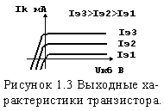
Семейство выходных характеристик транзистора показано на рисунке 1.3 при некоторых постоянных значениях эмиттера тока. Для рассматриваемого p–n–p транзистора принято отрицательное напряжение коллектор – база откладывать вправо по оси абсцисс. Выходные характеристики, соответствующие отрицательным значениям напряжения коллектор – база, в правом верхнем квадранте идут почти горизонтально, но с небольшим подъёмом. Чтобы объяснить это рассмотрим потенциальную диаграмму транзистора (цветом выделены обеднённые слои) на рисунке 1.4.
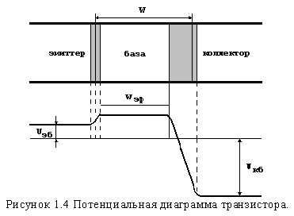
Так как эмиттер и коллектор сильнее легированы примесью, чем база то обеднённые слои сосредоточены в основном в базе. Эффективная толщина базы W_{эф}, т.е расстояние между границами обеднённых слоёв, меньше толщины базы W. Увеличение отрицательного напряжения на коллекторе расширяет обеднённый слой коллекторного перехода и, следовательно, вызывает уменьшение эффективной толщины базы. Это явление носит название эффекта Эрли. Модуляция толщины базы объясняет некоторый подъём выходных характеристик при увеличении отрицательного напряжения коллектор – база. Коллекторный ток при этом увеличивается, так как меньшая часть дырок теряется в базе вследствие рекомбинации с электронами.

1.3 Принцип действия транзистора в качестве усилителя

Транзистор - это полупроводниковый прибор, имеющий два р-n-перехода, расположенных в одном полупроводниковом монокристалле на расстоянии, значительно меньшем диффузионной длины неосновных носителей заряда. На рисунке 1.5 показано включение транзистора типа р–п–р по схеме с общей базой. Левый р-n-переход называется эмиттерным переходом, а его р-область – эмиттером. Правый р-n-переход называется коллекторным переходом, а его p-область - коллектором. Заключенная между эмиттером и коллектором n-область называется базой транзистора.
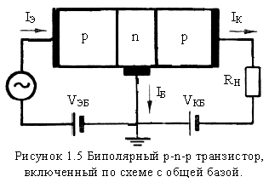
Транзистор, у которого эмиттер и коллектор n-типа, а база p-типа, называется транзистором n-p-n-типа. При работе транзистора p-n-p-типа в режиме усиления эмиттерный переход включен в пропускном направлении и инжектирует дырки в базу, откуда они попадают в цепь обратно смещенного коллекторного перехода. Поскольку толщина базы транзистора W значительно меньше диффузионной длины дырок Lp, то концентрация инжектированных эмиттером дырок при пролете через базу почти не изменяется. Таким образом, сила дырочного тока в коллекторной цепи I_{PK} приблизительно равна силе дырочного тока в эмиттерной цепи I_{PЭ}. Ток насыщения коллекторного перехода мал, и им можно в первом приближении пренебречь по сравнению с I_{PK}. Поскольку коллекторный переход смещен в обратном направлении, то его сопротивление велико, что позволяет включать в коллекторную цепь большое сопротивление нагрузки R_{H} без заметного изменения коллекторного тока. При этом, конечно, R_{H} должно быть значительно меньше сопротивления коллектора. В связи с отмеченными выше обстоятельствами, относительно малое изменение падения напряжения на эмиттером переходе, сопротивление которого мало, вызовет большое изменение падения напряжения на сопротивлении нагрузки 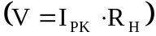 при почти одинаковом изменении силы тока в эмиттерной и коллекторной цепях. В результате резкого различия входного и выходного сопротивлений транзистор осуществляет усиление по мощности.
При работе транзистора в описанном выше режиме через эмиттерный переход будет течь и электронный ток, вызванный инжекцией электронов из базы в эмиттер, но эта составляющая тока в коллекторный переход не попадает и не влияет на силу тока в его цепи, то есть она оказывается бесполезной для управления коллекторным переходом. Отсюда следует, что наилучшее управление коллекторного тока эмиттерным может быть достигнуто, в транзисторе, в котором эмиттерный ток в основном обусловлен инжекцией дырок в базу. Это условие выполняется за счет того, что обычно удельная проводимость эмиттера s_{РЭ} значительно больше удельной проводимости базы s_{nБ}. Технология изготовления транзисторов предусматривает выполнение этого условия и для коллекторного перехода, то есть 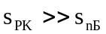.
Ток через базовый контакт I_{Б} является чисто электронным. В стационарном случае он определяется потоком электронов, которые втягиваются в базу через базовый контакт для компенсации электронов, уходящих в эмиттер и создающих электронную составляющую тока эмиттера I_{nЭ}, электронов, гибнущих за счет рекомбинации с дырками, инжектируемыми из эмиттера, за вычетом электронов, поставляемых в базу обратным током коллектора.
Усилительные свойства транзистора обычно характеризуются коэффициентом передачи тока или коэффициентом усиления, который равен отношению изменения выходного тока к изменению входного при неизменном напряжении коллектор – база, обозначается через a или h21. В соответствии с определением:
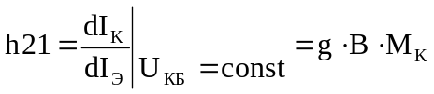,
где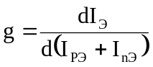 – эффективностью эмиттера, показывает, какая часть приращения тока эмиттера управляет током коллектора;
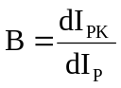 – коэффициент переноса, он показывает, во сколько раз уменьшается приращение дырочного тока в процессе переноса дырок от эмиттера до коллектора за счет их рекомбинации с электронами в базе;
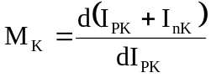 – коэффициентом умножения коллектора.

1.4 Токи в транзисторе

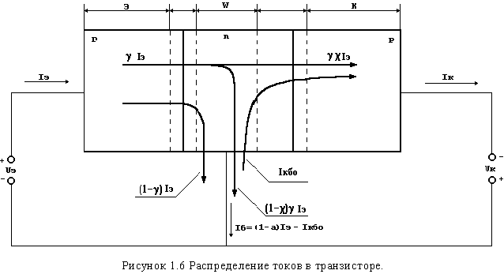

В результате снижения потенциального барьера на эмиттерном переходе из эмиттера в базу начинается диффузионное движение основных носителей. Так как дырок (электронов) в эмиттере (базе) много больше, чем в базе (эмиттере), то коэффициент инжекции весьма высок. Концентрация дырок в базе увеличивается. Появившийся вблизи эмиттерного перехода объемный положительный заряд почти мгновенно компенсируется зарядом электронов входящих в базу от источника U_{ЭБ}. Цепь тока эмиттер – база замкнута. Электроны, устремившиеся в базу, создают вблизи эмиттерного перехода объемный отрицательный заряд. Около перехода образуется область повышенной концентрации дырок и электронов. Они начинают диффундировать в сторону коллектора. Так как база узкая, то дырки (неосновные носители) не успевают прорекомбинировать и, попадая в ускоряющее поле коллекторного перехода, втягиваются в коллектор. Этот процесс называется экстракция. Электроны же, число которых равно числу ушедших в коллектор дырок, устремляются в базовый вывод. Цепь коллектор-база замкнута.
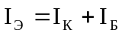,
где I_{Э} – ток в цепи эмиттера;
I_{К} – ток в цепи коллектора;
I_{Б} – ток на базовом выводе.
В активном режиме к эмиттеру приложено прямое напряжение и через переход течет ток
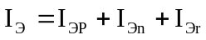,
где I_{ЭР} – ток инжекции дырок из эмиттера в базу;
I_{Эn} – ток инжекции электронов из базы в эмиттер;
I_{Эr} – ток рекомбинации в эмиттерном переходе.

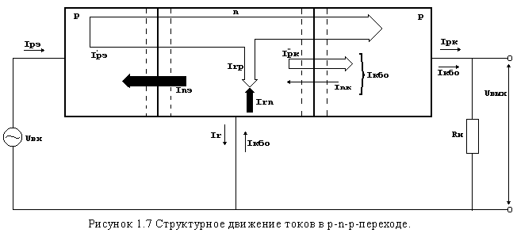

Обратный ток в биполярном транзисторе равен:

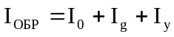,

где I_{o} – тепловой ток;
I_{g} – ток генерации;
I_{у} – ток утечки.
Дырочный коллекторный ток равен:
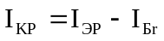,
где I_{РЭ} – дырочный эмиттерный ток;
I_{rР} и I_{r n} – рекомбинационные токи 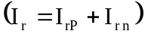.

1.5 Схема замещения транзистора и ее параметры
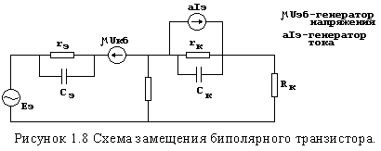
Ранее при анализе режимов работы транзисторов рассматривались постоянные составляющие токов и напряжений. В усилительных схемах основную роль играют переменные сигналы с малыми амплитудами. Эти режимы удобно исследовать с помощью схемы замещения (рис.1.8), включающей параметры, связанные с физическими процессами в транзисторе. Эти параметры, называемые дифференциальными параметрами, определяются для малых участков рабочих характеристик, в пределах которых можно пренебречь нелинейностью этих характеристик.
Дифференциальное сопротивление эмиттерного перехода равно отношению приращения напряжения на переходе к приращению тока эмиттера, при коротком замыкании в цепи коллектора по переменному току:
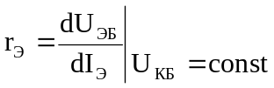.
Дифференциальное сопротивление коллекторного перехода равно отношению приращения напряжения на этом переходе к приращению тока коллектора, в режиме холостого хода в цепи эмиттера по переменному току:
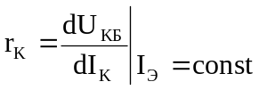.
Это сопротивление зависит от материала транзистора, его геометрических размеров, а также от тока эмиттера.
Схема замещения содержит резистор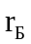, который учитывает влияние объёмного (омического) сопротивления базы и зависит от конфигурации и материала базы. Влияние эмиттерного тока на коллекторный в схеме замещения учитывается генератором тока аI_{Э}; С_{Э}, С_{К} – эквивалентные емкости эмиттерного и коллекторного переходов. Генератор напряжения учитывает влияние эффекта модуляции толщины базы (эффекта Эрли): при приложении к коллектору обратного напряжения увеличивается ширина области пространственного заряда и толщина базы уменьшается, а при приложении прямого напряжения – уменьшается; приращение толщины коллектора dк равно приращению толщины базы W.
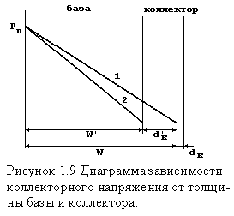
Рассмотрим значение толщины базы W, W' и коллектора dk, dk' при различных значениях коллекторного напряжения U_{КБ} и U'_{КБ} с помощью диаграмм (рис.1.9).
Видно, что при заданном значении тока I_{Э} на входе и изменении напряжения U_{КБ} на U'_{КБ} одновременно с сокращением ширины базы изменяется распределение концентрации зарядов P_{n}, так прямая 1 переходит в прямую 2, имеющую больший угол наклона. Такому изменению распределения соответствует увеличение эмиттерного напряжения. Следовательно, коллекторное напряжение, модулируя толщину базы, одновременно воздействует на эмиттерное напряжение. Это влияние можно определить как внутреннюю обратную связь по напряжению с коэффициентом обратной связи, равным:
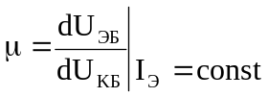.

1.6 Статические характеристики и коэффициент передачи тока в различных схемах включения

1.6.1 Схема с общей базой
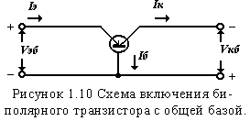
При включении транзистора по схеме с общей базой (рис.1.10) входным является ток эмиттера, а выходным - коллектора. Коэффициент передачи тока в этом случае определяется формулой: 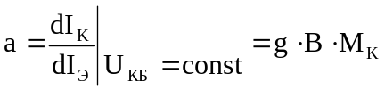 (1).
Семейство входных статических характеристик, то есть зависимость I_{Э} от U_{ЭБ} при фиксированных значениях U_{КБ}, описывается выражением:
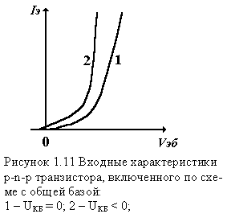
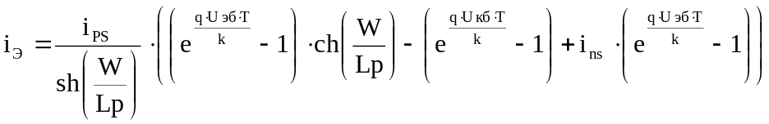 (2).
Если U_{КБ} = 0, то 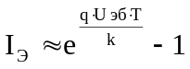 (рис.1.11, кривая 1). При U_{КБ} < 0и U_{ЭБ} = 0 эмиттерный ток, как следует из (2) отличается от нуля. Обычно при работе транзистора в режиме усиления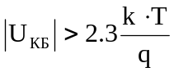, но тогда 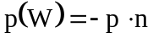, а 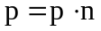. Таким образом, в рассматриваемой ситуации в базе транзистора существует градиент концентрации дырок и I_{Э} не равно 0. Для компенсации этого тока на эмиттерный переход необходимо подать смещение в запорном направлении (рис. 1.11, кривая 2). Семейство выходных характеристик (зависимость I_{К} от U_{КБ} при фиксированных значениях I_{Э} ) описывается формулой (3) :
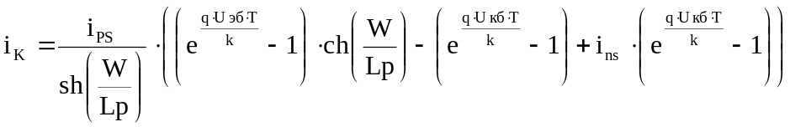 (3).
В том случае, когда I_{Э} = 0 и U_{ЭБ} = 0, а U_{ЭБ} < 0, выходная характеристика подобна вольт - амперной характеристике обратно смещенного p-n-перехода, то есть
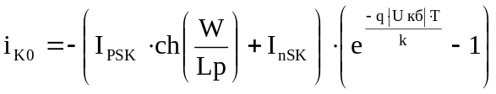 (4).
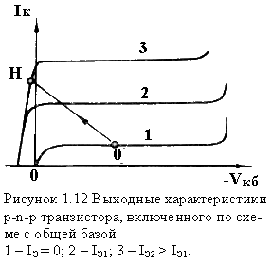
где 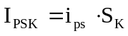;
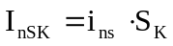;
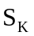 – площадь коллекторного перехода.
На рисунке 1.12 этому выражению соответствует кривая 1. Поскольку 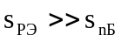, то 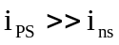 и последним членом в (2) можно пренебречь. Кроме того, обычно 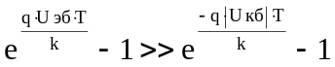. С учетом этих обстоятельств из (2) следует, что:
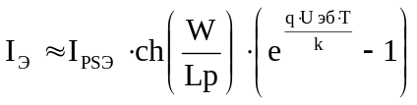,
где 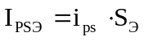;
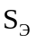 – площадь эмиттерного перехода.
Тогда, пологая, что 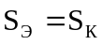, можно (3) переписать в виде:

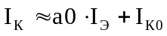 (5),
Здесь предполагается, что 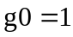 и 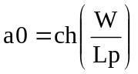.
Полученное соотношение устанавливает связь выходного тока с током эмиттера, который выступает здесь в качестве параметра. Из (4) и (5) следует, что при U_{КБ} = 0, I_{К0} = 0, а 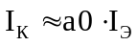. Для компенсации потока дырок из эмиттерного в коллекторный переход на последний необходимо подать напряжение смещения в пропускном направлении. В связи с этим все выходные характеристики при I_{Э} не равному 0 начинаются в области положительных значений U_{КБ} ( рис. 1.12, кривые 2 и 3 ). Поскольку 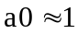, 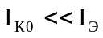, то из (5) видно, что I_{К} и I_{Э} фактически не зависит от U_{КБ} в области его отрицательных значений. При достаточно больших обратных смещениях на коллекторном переходе в нем развивается обычно лавинный пробой и на выходной характеристике появляется участок резкой зависимости I_{К} от U_{КБ} (рис. 1.12). Большой ток может протекать через транзистор и в случае прокола базы, когда эмиттерный и коллекторный переходы сомкнутся за счет расширения ООЗ последнего при увеличении U_{КБ}.

1.6.2 Схема с общим эмиттером
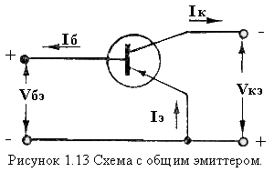
На практике довольно часто используются транзисторы, включенные по схеме с общим эмиттером (рис. 1.13). В этой схеме входным является ток базы, а выходным, как и в предыдущем случае, ток коллектора. В соответствии с определением коэффициента передачи тока для схемы с общим эмиттером будем иметь 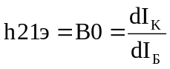, но 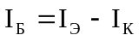, и, следовательно,
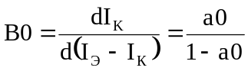 (6).
Отсюда видно, что В0 должен быть значительно больше а0. Действительно, при 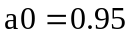 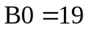. Поскольку рассматриваемая схема включения транзистора отличается от схемы с общей базой только тем, что вместо базы заземляется эмиттер, то для описания входных и выходных характеристик можно воспользоваться соотношениями, полученными в предыдущем разделе. Исходя из этого, для тока базы с учетом (5) можно записать

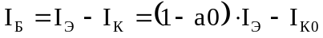 (7).
Поскольку при выводе (5) мы полагали, что 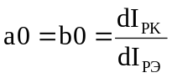, то первая составляющая тока в (7) обусловлена электронами, входящими в базу транзистора для компенсации их потерь на рекомбинацию с инжектированными из эмиттера дырками. Вторая составляющая тока связана с электронами, которые выбрасываются в базу обратно смещенным коллектором, частично компенсируя потери на рекомбинацию. Электронный ток через эмиттер при записи выражений (5) и (7) не учитывался. Анализ общего вида входных характеристик, представляющих собой зависимость I_{Б} от U_{БЭ} при фиксированных значениях U_{КЭ}, проведем на основе выражения (7), учитывая, что 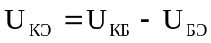.
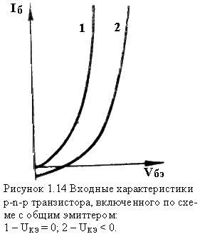
Если U_{КЭ} = 0, то входная характеристика должна изображаться кривой, выходящей из начала .координат (рис. 1.14, кривая 1), так как при , U_{КБ} и I_{К0} также равны нулю. При U_{КЭ} < 0 и 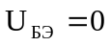 коллектор должен быть смещен в запорном направлении. Тогда при , I_{Б} = - I_{К0}, то есть начало входной характеристики располагается в области отрицательных значений тока (рис. 1.14, кривая 2). В целом ход зависимости I_{Б} от 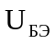 определяется эмиттерным током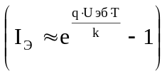, и по своей форме входные характеристики подобны вольтамперной характеристике р-n-перехода, смещенного в пропускном направлении. Подставляя в (5) вместо I_{Э} сумму 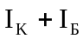, после несложных преобразований получим:

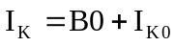 (8),

где 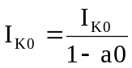.

На основе этого выражения можно провести качественный анализ выходных характеристик транзистора, включенного по схеме с общим эмиттером (рис. 1.15).
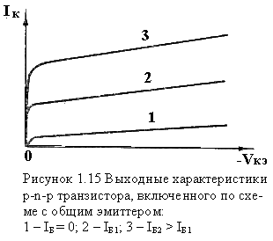
Прежде всего из (8) следует, что при разомкнута входе 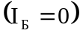 ток через коллекторный переход значительно больше, чем в схеме с общей базой, то есть I_{К0} >> I_{К0(базы)}. Для поддержания базового тока постоянным при любом U_{КЭ} необходимо зафиксировать значение U_{БЭ}. Но тогда может обратиться в нуль только в том случае, если коллекторный переход сместится в пропускном направлении. В этой ситуации и эмиттерный, и коллекторный переходы инжектируют дырки а базу транзистора навстречу друг другу и при 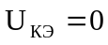 ток коллектора при любом фиксированном значении I_{Б} принимает нулевое значение (рис. 1.15). При перемещении вдоль выходной характеристики в сторону увеличения тока падение напряжения на коллекторном переходе U_{КБ} в области малых значений U_{КЭ} положительно, затем переходит через нуль, меняет знак на противоположный и непрерывно увеличивается. По мере увеличения U_{КБ}, за счет расширения ООЗ коллекторного перехода уменьшается ширина базы транзистора и, следовательно, увеличивается a0 . Это приводит к существенному росту В0 [см. (6)] и I_{К} [см. (8)] при увеличении U_{КЭ} (рис. 1.15).

1.6.3 Схема с общим коллектором.

В этой схеме включения так же, как и в предыдущем случае, управляющим (или входным) является ток базы, но роль выходного играет ток эмиттера (рис. 1.16). Коэффициент передачи тока

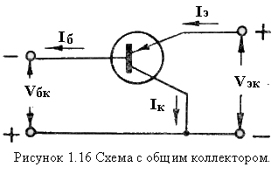
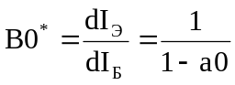 (9),
Поскольку 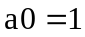, то 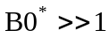. Входной ток в данном случае практически не зависит от входного напряжения. Выходной ток или с учетом (8)

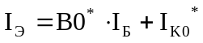 (10),
то есть выходные характеристики подобны характеристикам транзистора, включенного по схеме с общим эмиттером. Из (10) видно, что выходной ток (I_{Э}) значительно больше входного (I_{Б}), а падения напряжения на входе и выходе примерно одинаковы 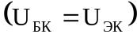. Отсюда следует, что транзистор, включенный по схеме с общим коллектором, обладает высоким сопротивлением на входе и малым на выходе. Это свойство транзистора используется для согласования схем с различными сопротивлениями.

1.7 Энергетическая диаграмма транзистора и распределение концентрации носителей

Энергетическую диаграмму транзистора можно построить на основе энергетической диаграммы p-n структуры, причём каждый переход имеет свой потенциальный барьер, препятствующий переходу основных носителей в соседнюю область (рис. 1.17).
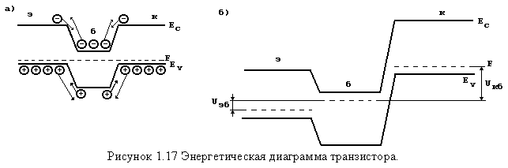
Состояние транзистора, при котором отсутствует напряжение на p-n-переходе между эмиттером и базой, называют равновесным (рис. 1.17, а). В равновесном состоянии на обоих переходах устанавливается динамическое равновесие между потоками дырок и электронов, протекающих в обе стороны.
Каждый p-n-переход транзистора можно рассматривать отдельно при условии, что расстояние между переходами значительно больше диффузионной длины неосновных носителей в средней области. Из-за наличия потенциальных барьеров в равновесном состоянии на p-n-переходах образуется "потенциальная яма", из которой могут выйти лишь те электроны, которые обладают достаточной тепловой энергией, и в равновесном состоянии в обоих переходах устанавливается динамическое равновесие между потоками электронов.
Аналогичное равновесие устанавливается между потоками дырок, которые находятся на "потенциальных гребнях" и свободно перемещаются в соседние слои. В равновесном состоянии результирующие токи через оба перехода равны нулю.
В сплавном транзисторе база однородна, поэтому механизм перемещения носителей имеет диффузионный характер и такие транзисторы называются диффузионными. В рабочем режиме на переходы транзистора подаются постоянные напряжения U_{ЭБ} и U_{КБ}, которые создаются источниками Э.Д.С. Е_{Э} и Е_{К} в эмиттерной и коллекторных цепях (рис. 1.18).
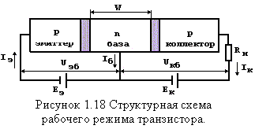
При подаче на эмиттерный переход прямого напряжения смещения U_{ЭБ} потенциальный барьер этого перехода уменьшается и нарушается равновесное состояние. В результате начнётся взаимная инжекция носителей в базу и эмиттер (рис.1.17, б). При этом в базу инжектируются дырки, которые преодолевают уменьшившийся потенциальный барьер. Эти дырки проходят через базу и далее через коллекторный переход в коллектор, образуя коллекторный ток I_{К}, протекающий через нагрузочное сопротивление R_{Н}. Небольшая часть дырок рекомбинирует в базе, образуя ток базы I_{Б}. Этот ток очень мал, так как база имеет незначительную длину (меньше длины свободного пробега) и рекомбинация в ней мала.
У транзистора концентрация дырок в р- областях много больше концентрации электронов в n- области, т.е 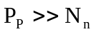, поэтому электронной составляющей эмиттерного тока можно пренебречь.
Если в коллекторную цепь включить R_{Н}, то при отсутствии напряжения на коллекторном переходе полезная мощность на нагрузке не выделяется, т.е усиления не происходит. Чтобы обеспечить усиление, на коллекторный переход необходимо подать запирающее отрицательное напряжение U_{КБ}, что приведёт к возрастанию потенциального барьера коллекторного перехода.
Принцип действия транзистора состоит в управлении током одного из переходов с помощью тока другого перехода. При снижении потенциального барьера U_{ЭБ} на эмиттерном переходе возрастает поток дырок, уходящих в базу и диффундирующих далее к коллекторному переходу. Попадая в коллектор эти дырки создают коллекторный ток I_{К}, протекающий через нагрузку. Следует поподробнее остановится на эффекте усиления мощности. Нагрузочное сопротивление R_{Н} подключается последовательно с коллекторным переходом. На этом переходе имеется значительная разность потенциалов, которую приходится преодолевать току, обусловленному диффузией из эмиттера.
Для количественного определения усилительных свойств транзистора необходимо знать токи через эмиттерный и коллекторный переходы, а также соотношения между этими токами. Ток базы в установившемся режиме определяется соотношением:

,
Величины I_{Э} и I_{К} зависят от градиента концентрации дырок на границе области базы. Рассмотрим закон распределения носителей, инжектированных в базу.
Концентрация дырок в базе на пути движения от эмиттера к коллектору изменяется по длине W базы, что вызывает расширение области пространственного заряда в глубь базы. База сохраняет электрическую нейтральность, и все внешние напряжения падают на переходах, поэтому плотность дырочного тока в базе определяется только диффузионной составляющей:
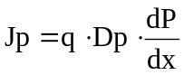 (1),
При постоянном значении Jp градиент концентрации 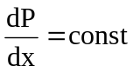, так как величины q и Dp постоянны. При x = 0 концентрация дырок в базе на границе с эмиттерным переходом равна Pn(0). При x = W эту концентрацию можно считать равной нулю.
Эти два условия являются граничными и используются для интегрирования выражения (1). В результате получим:

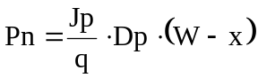 (2).
Таким образом, распределение носителей Pn, инжектированных эмиттером в базу, изменяется по линейному закону (рис. 1.19).
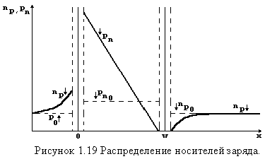
Следует отметить, что реальное распределение носителей несколько отличается от линейного закона, что объясняется процессом рекомбинации некоторого числа дырок с электронами. На рисунке 1.19 индексом "0" обозначены равновесные концентрации носителей. Распределение носителей Np в области эмиттера аналогично их распределению в диоде при прямом включении, а распределение в области коллектора такое же, как в диоде при обратном включении (рис.1.19). Все рассмотренные законы распределения носителей действительны только для бездрейфового транзистора.
В ряде транзисторов, получаемых при изготовлении методом диффузии, концентрация некомпенсированных примесей спадает по направлению от эмиттера к коллектору и возникает поле, способствующее движению неосновных носителей от эмиттера к коллектору. Такие транзисторы называют дрейфовыми, и закон распределения носителей в базе отличается от уравнения (2). Это объясняется тем, что диффузионного транзистора величина концентрации носителей постоянна, а для дрейфового является функцией от x, что приводит к искажению линейного закона Pn(x), так как градиент концентрации носителей вблизи эмиттера уменьшается.
Принцип действия транзисторов типа n-p-n не отличается от рассмотренного выше, только в область эмиттера базы из вводятся электроны. Для таких транзисторов полярность напряжений U_{ЭБ} и U_{КБ} должна быть противоположна той, которая показана на рисунке 1.19.

1.8 Влияние температуры на характеристики транзисторов

Существенным недостатком транзисторов является зависимость их характеристик от изменения температуры, или температурная нестабильность. При повышении температуры увеличивается электропроводность полупроводников, и токи в них возрастают. В наибольшей степени возрастает обратный ток p-n-перехода (начальный ток коллектора). Это приводит к изменению характеристик p-n-перехода.
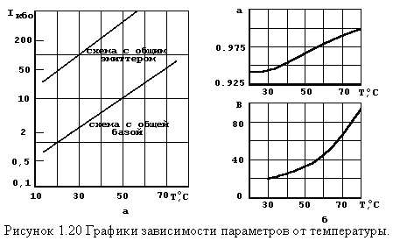
Схемы с общей базой и общим эмиттером имеют различные значения обратного тока I_{КБ0}. С увеличением температуры T обратные токи возрастают, но соотношение между ними остается постоянным (рис.1.20, а).
Одновременно температурные изменения оказывают влияние на величину коэффициентов передачи тока а и B (рис.1.20, б). С физической точки зрения изменения этих параметров определяется комплексом факторов, среди которых в первую очередь необходимо отметить изменение концентрации носителей и диффузионной длины, влияние центров захвата.
Изменение обратных токов и коэффициентов усиления приводит к смещению входных и выходных характеристик транзисторов, что может привести к нарушению его нормальной работы или схемы на его основе.
Сравним влияние изменения температуры на выходные и входные характеристики для схем с общей базой и общим эмиттером. Используем выражение:

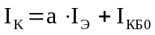 (1).
Относительное изменение I_{К} можно найти, продифференцировав (1):

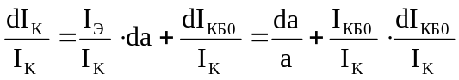,
Соотношение между относительными изменениями тока I_{К} в схеме с общим эмиттером и общей базой следующее:

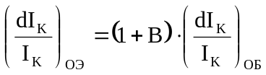.
Это означает, что характеристики в схеме с общей базой более стабильны к изменению температуры, чем в схеме с общим эмиттером.
На рисунке 1.21 приведена выходная и входная характеристики биполярного транзистора, включенного по схеме с общим эмиттером при различных температурах.
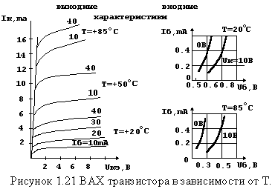
При работе транзисторов необходимо знать допустимые пределы или диапазоны изменения температуры окружающей среды и самих приборов, при которых гарантируется их надёжная работа. Для характеристики этих режимов вводятся тепловые параметры транзисторов, которые указываются в их паспортных данных.
При увеличении температуры транзистора возрастает максимальная мощность, рассеиваемая на коллекторном переходе. Для определения зависимостей между рассеиваемой мощностью и температурой кристалла используют зависимость:

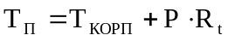,
где T_{П}, T_{КОРП} – температуры p-n-перехода и корпуса;
P – мощность, рассеиваемая на переходе;
R_{t} – тепловое сопротивление переход - окружающая среда, которое показывает на сколько градусов повысится температура перехода относительно окружающей среды при рассеивании на переходе заданной мощности (приводится в справочниках).
Для транзисторов большой мощности, в которых применяются теплоотводы, вместо величины R_{t} используется тепловое сопротивление переход - корпус. Эти формулы применимы для определения средней температуры транзисторов. При работе в импульсных режимах могут возникать мгновенные значения температуры, значительно превышающие средние значения, поэтому для транзисторов устанавливается величина допустимого мгновенного значения температуры.

1. 9 Емкости транзистора

При рассмотрении схемы замещения транзистора было установлено, что его p-n-переходы имеют емкости, которые в схеме замещения учтены конденсаторами С_{Э} (емкость эмиттерного перехода) и С_{К} (емкость коллекторного перехода), причем эти емкости шунтируют сопротивление эмиттера R_{Э} и коллектора R_{К}. С увеличением рабочей частоты емкостные сопротивления эмиттера и коллектора уменьшаются и их шунтирующее действие возрастает.
Исследование этих емкостей необходимо для изучения свойств транзисторов, работающих на высоких и сверхвысоких частотах. При рассмотрении емкости p-n-перехода было установлено, что она складывается из барьерной емкости С_{Б}, зависящей от объемного заряда в области p-n-перехода, и из диффузионной С_{Д}, зависящей от тока диффузии и времени жизни носителей. Выражения, выведенные для расчета емкости p-n-перехода диодов, могут быть использованы при рассмотрении транзисторов.
Для суммарных емкостей С_{К} и С_{Э} имеем:

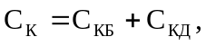 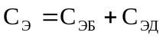.
где С_{КБ}, С_{ЭБ} – барьерные емкости коллекторного и эмиттерного переходов;
С_{КД}, С_{ЭД} – диффузионные емкости коллекторного и эмиттерного переходов.
Барьерная емкость коллекторного перехода обусловлена приращением заряда неравновесных носителей в базе, вызываемым модуляцией толщины базы. Для большинства транзисторов выполняется соотношение С_{КБ} >> С_{КД}, поэтому емкость коллектора принимаем равной барьерной С_{К} = С_{КБ}. Для ее определения имеем формулу:
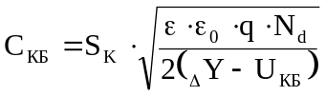,
Аналогично для эмиттерного перехода получаем значение:
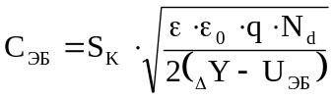.
Наряду с барьерной емкостью в транзисторе имеет место диффузионная емкость, обусловленная изменением заряда неравновесных носителей при приращении напряжения на эмиттерном переходе (при постоянном коллекторном напряжении):
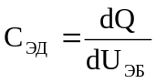.
Величина заряда Q определяется соотношением 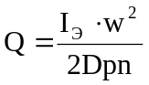, тогда
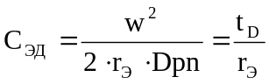,
где t_{D} - среднее время диффузии.
Емкость С_{ЭД} значительно превышает С_{КД} , так как приращение U_{ЭБ} влияет непосредственно на величину заряда, а приращение U_{КБ} влияет на заряд косвенно благодаря модуляции толщины базы.

1.10 Работа транзистора на высокой частоте

Свойства транзистора на высоких частотах удобно анализировать по рассмотренной схеме замещения. На работу биполярного транзистора вредное влияние оказывает емкостное сопротивление коллекторного перехода C_{К}. На низких частотах емкостное сопротивление этого перехода 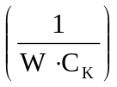 велико. Велико и сопротивление r_{К,} поэтому весь ток эквивалентного генератора 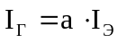 идет через нагрузку, роль которой выполняет резистор R_{Н}.
С повышением частоты сопротивление 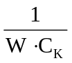 начинает уменьшатся и при некоторой частоте часть тока, создаваемого генератором, начинает отделяться в емкость С_{К} и ток через R_{Н} начинает падать. Это явление равносильно уменьшению коэффициента усиления транзистора, т.к. полезная выходная мощность уменьшается с уменьшением тока нагрузки. Следовательно, с увеличением частоты уменьшается коэффициенты усиления a и B.
С увеличением частоты сопротивление 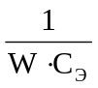 также уменьшается, но влияние C_{Э} не проявляется так сильно, как влияние C_{К}. Это объясняется тем, что емкость C_{Э} зашунтирована r_{Э} (сопротивление эммиторного перехода), имеющим очень малую величину. Сопротивление начинает оказывать влияние на очень высоких частотах, где оно становится соизмеримым с r_{Э}. На этих частотах транзистор обычно не работает, т.к. емкость C_{К} почти полностью шунтирует генератор тока I_{Г}. Следовательно влиянием C_{Э} можно пренебречь.
Вторая причина, вызывающая уменьшение коэффициента усиления, является инерционность процесса перемещения носителей через базу от эмиттерного перехода к коллекторному, в результате чего появляется запаздывание по фазе между изменением величин I_{Э} и I_{К}. Это запаздывание определяется временем переноса неосновных носителей через базу и зависит от её толщины.
Частота, на которой модуль коэффициента передачи уменьшается в корень из двух раз по сравнению с его значением на низкой частоте, называется граничной частотой f_{ГР}. Величина f_{ГР} для схемы с О.Б. определяется из соотношения
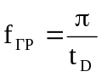.
Коэффициент передачи тока эмиттера (a) зависит от частоты следующим образом

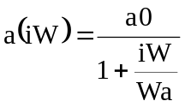,
где 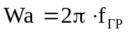 – угловая граничная частота;
– мнимая единица.
Комплексное число, стоящее в знаменатели указывает, что изменение коэффициента передачи определяется физическими процессами, эквивалентными изменению комплексного (емкостного) сопротивления.
Модуль коэффициента передачи зависит от угловой частоты 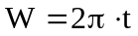 следующим образом:
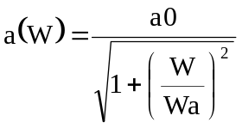.
Угол запаздывания по фазе между эмиттерным и коллекторным токами можно определить как

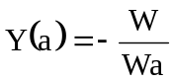.
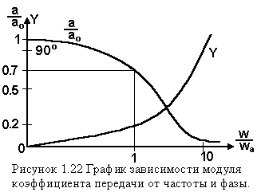
Чтобы охарактеризовать частотные свойства транзистора широко используются частотные характеристики; представляющие собой зависимость модуля коэффициента передачи a от частоты (АЧХ) и фазы Y(a) (ФЧХ) (рис.1.22). С увеличением частоты W увеличивается сдвиг по фазе Y, обусловленный влиянием инерционных процессов при прохождении неосновных носителей через базу и в конечном счете уменьшается коэффициент a. В схеме с общим эмиттером величина коэффициента передачи тока базы в более сильной степени зависит от частоты, что приводит к уменьшению граничной частоты в схеме с ОЭ.
Уменьшение коэффициента a происходит в результате того, что с повышением частоты ток коллектора отстает от тока эмиттера. Граничные частоты для схемы с ОБ и ОЭ связаны формулой:

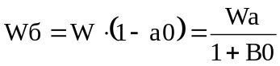,
где B0 – модуль коэффициента передачи тока базы при W = 0.
Граничная частота в схеме с ОЭ в (1 + B0) раз меньше чем в схеме с ОБ.

1.11 Режимы работы транзистора

1.11.1 Динамический режим работы транзистора

При работе транзистора с нагрузкой имеет место взаимное влияние друг на друга токов I_{Э}, I_{К}, I_{Б}. Этот режим носит название динамического, а его характеристики - динамических.
Рассмотрим динамический режим транзистора, работающего по схеме с ОЭ (рис.1.23). При работе транзистора совместно с нагрузкой R_{Н}, включенной в цепь коллектора, напряжение источника питания Е_{К} распределяется между нагрузкой и переходом коллектор - эмиттер (U_{КЭ}): 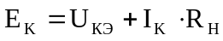, поэтому ток коллектора изменяется по линейному закону в соответствии с выражением 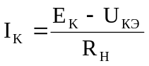. Графическая зависимость 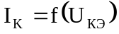 представляет собой прямую линию, которая называется нагрузочной прямой. Для исследования свойств транзистора нагрузочную кривую наносят на семейство выходных характеристик (рис.1.23, б). Точка пересечения нагрузочной прямой с осью токов совпадает с точкой, для которой удовлетворяется условие 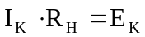.
Входная динамическая характеристика представляет собой зависимость входного тока от входного напряжения в динамическом режиме (рис.1.23, в). На этой характеристике штриховой линией нанесена входная динамическая линия нагрузки, которая строится по точкам пересечения выходных динамических характеристик с нагрузочной прямой.

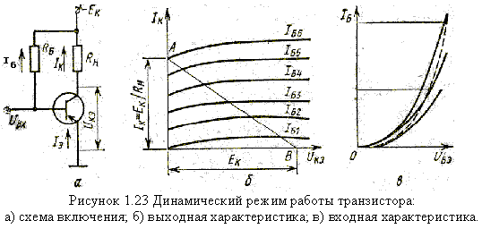

1.11.2 Работа транзистора в импульсном режиме

Работа транзистора в качестве усилителя малых импульсных сигналов в принципе ничем не отличается от работы транзистора как усилителя малых синусоидальных сигналов. Импульс можно в виде суммы ряда гармонических составляющих и, зная частотные свойства транзистора, определить искажения формы импульса, которые могут происходить при усилении. Особый режим работы имеет место в том случае, когда рабочая точка перемещается в значительной области в значительной области выходных характеристик от одного края области к другому. Транзистор может при этом работать в трёх основных режимах (рис.1.23,б):
1.Режим насыщения (точка А). В этом режиме транзистор полностью открыт и протекающий ток равен максимальному значению: 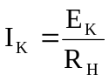.
2.Режим отсечки (точка В). В этом режиме транзистор заперт и ток его близок к нулю.
3.Активный режим - режим работы транзистора, при котором транзистор обладает активными свойствами, т.е способен обеспечивать усиление по мощности. В этом режиме рабочая точка лежит между точками А и В.
Скорость перехода транзистора из открытого состояния в закрытое и обратно главным образом зависит от переходных процессов в базе, связанных с накоплением и рассасыванием неравновесных носителей зарядов. На вход транзистора подаётся управляющий сигнал в виде скачков напряжения, замыкающих и размыкающих транзисторный ключ.
Рассмотрим процессы, происходящие в транзисторе, включённом по схеме с ОБ при подаче через эмиттер импульса длительностью t_{ИМП}, в прямом направлении с последующим изменением полярности (рис.1.24, а). В исходном состоянии транзисторный ключ заперт, т.е. эмиттерный и коллекторный переходы заперты, и транзистор работает в режиме отсечки. После подачи через эмиттер импульса в прямом направлении ток коллектора появляется не сразу из-за конечного времени пролета инжектированных носителей до коллекторного перехода и наличия барьерных емкостей (рис.1.24, а). Время, на которое появление коллекторного тока отстает от эмиттерного, называют временем задержки t_{ЗД}. Процесс установления тока коллектора характеризуется временем нарастания t_{НР}. Это время затрачивается на диффузионное перемещение через базу инжектированных в неё носителей. Следует заметить, что t_{ЗД} относительно мало и во многих случаях при приближенных расчетах им пренебрегают.
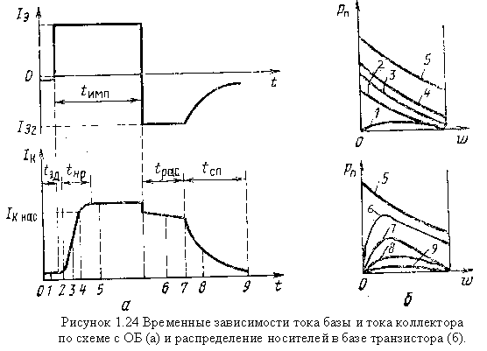
При 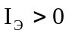 с увеличением эмиттерного тока быстро возрастает и коллекторный ток – это активный режим работы транзистора. Наконец, когда рабочая точка на нагрузочной характеристике достигает точки перегиба статических выходных характеристик, дальнейшее увеличение тока I_{Э} не вызывает роста коллекторного тока, транзисторный ключ полностью открылся и транзистор работает в режиме насыщения.
Через интервал времени, равный t_{ИМП} меняется полярность напряжения, подаваемого на эмиттер. При этом транзистор в течение некоторого времени t_{РАС} (время рассасывания) продолжает находиться в режиме насыщения. Рассасывание заряда происходит вследствие ухода дырок из базы через коллекторный и эмиттерный переходы. До тех пор пока в процессе рассасывания концентрации неосновных носителей около р-n-переходов не достигнут нуля, обратные токи через соответствующие р-n-переходы будут оставаться постоянными, т.е токи эмиттера и коллектора будут неизменными, пока транзистор находится в режиме насыщения. В момент времени t_{РАС} избыточная концентрация неосновных носителей в базе около коллекторного р-n-перехода достигает нуля. С этого момента ток коллектора и ток эмиттера будут уменьшаться. Время рассасывания t_{РАС} определяется как интервал времени с момента выключения входного импульса и связанного с этим изменением направления тока базы до момента, когда концентрация дырок у коллекторного перехода уменьшится до нуля. Величина его зависит от конструкции эмиттера, величины его тока и длительности импульса t_{ИМП}. Для уменьшения t_{РАС} на входе цепи в момент окончания действия импульса создают ток обратного направления I_{Э2}, что ускоряет рассасывание дырок в базе. По истечении времени t_{РАС}, рабочая точка транзистора переходит на границу активной области и начинается спад выходного тока. Длительность спада t_{СП} определяется как время, в течение которого ток уменьшается от 0,9 до 0,1 тока насыщения.
За время t_{НР} в базе транзистора накапливаются неосновные носители, а в процессе рассасывания за время t_{РАС} происходит уменьшение неосновных носителей по ширине базы W в соответствии с диаграммами, представленными на (рис. 1.24, б).
Физические процессы, протекающие в транзисторе при нарастании и спаде напряжения, иллюстрируются диаграммами распределения неосновных носителей Pn, построенными для различных моментов времени 1...9, соответствующих характерным точкам переходного процесса, изображённого на (рис. 1.24, б).

1.12 Шумы в транзисторе

Транзистор, как и другие полупроводниковые приборы, обладает собственными шумами, то есть при отсутствии сигналов на входе транзистора на выходе у него имеется некоторое хаотически меняющееся напряжение. При большом уровне собственных шумов выходные сигналы усилителя могут оказаться неразличимыми на фоне этих шумов. Шумы транзистора ограничивают их чувствительность к слабому сигналу. Стремление повысить помехоустойчивость транзистора приводит к требованию снижения их шумов до минимума.
Величина собственных шумов транзистора имеет ряд составляющих и характеризуется коэффициентом шума F. Этот коэффициент является отношением общей мощности шумов на выходе к части шумов на входе, обусловленной тепловыми шумами сопротивления источника полезного сигнала.
Коэффициент шума устройства с электронным прибором определяется как
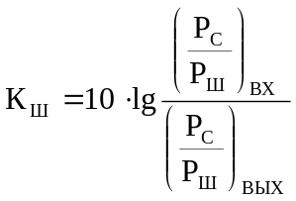.
Коэффициент шума выражается в дБ. Сигнал и шум измеряются при согласованной нагрузке, причем при комнатной температуре. В идеальном устройстве не добавляющем шумов к сигналу К_{Ш} = 0.
Другой общепринятой мерой величины шума является температура шумов. Для малошумящих приборов СВЧ диапазона она является более удобным параметром, чем коэффициент шума и определяется из следующего выражения
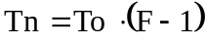,
где Tn – температура прибора;
То – температура окружающей среды.
В собственных шумах выделяют ряд составляющих:
1.Тепловой шум полупроводника наблюдается при отсутствии тока через полупроводник. Источником тепловых шумов является сопротивления в транзисторе. Природа тепловых шумов связана с хаотическим тепловым движением электронов в объеме полупроводника. Спектр такого шума равномерен до СВЧ. Средняя мощность тепловых шумов определяется формулой Найквиста: 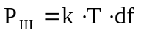, где df – полоса частот.
2.Дробовой шум в полупроводниковых приборов с p-n-переходом возникает на каждом из переходов в результате флуктуаций тока из-за непостоянства числа носителей, проходящих через переход при подаче на него прямого или обратного напряжения. Дробовой шум зависит от величины обратного тока коллекторного и эмиттерного переходов , а также от df.
3.Избыточные шумы обусловлены поверхностными явлениями и имеют шумовую мощность, обратно пропорциональную частоте, поэтому их иногда называют шумами типа . С ростом частоты мощность этих шумов падает и при f > 25кГц их влиянием можно пренебречь. При низких (звуковых и инфразвуковых) частотах интенсивность избыточных шумов резко возрастает. В области коллекторного перехода они зависят от флуктуаций поверхностной утечке, а следовательно от толщины перехода и коллекторного напряжения. В области эмиттерного перехода этот шум обусловлен флуктуациями поверхностной рекомбинации инжектированных носителей, поэтому он зависит от тока эмиттера.
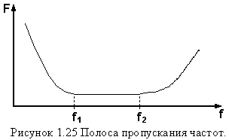
В полосе частот от 0 до f1 проявляются главным образом избыточный шум. В полосе от f1 до f2 коэффициент шума практически постоянен и определяется в основном тепловыми и дробовым шумами. Точка выхода на дробовые шумы (частота f1) порядка 1000 Гц. Частота f2 лежит вблизи fгр транзистора, где его усиление начинает резко падать. а коэффициент шума соответственно растет. Ход зависимости F(f) индивидуален для каждого типа транзисторов.

1.13 Параметры транзистора как элемента цепи

Транзистор является управляемым элементом цепи. Если на входе транзистора нет управляющего сигнала, то является пассивным элементом. Если к входу транзистора приложено переменное напряжение, то транзистор приобретает свойства активного элемента и отдаёт мощность нагрузке. В усилительном режиме на входе транзистора действует переменное напряжение, поэтому он является активным четырёхполюсником.
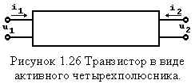
Если переменные напряжения на переходах транзистора достаточно малы, токи в нём оказываются линейными функциями этих напряжений. Транзистор можно рассматривать как линейный четырёхполюсник.
Переменные величины i₁, u₁, i₂, u₂, характеризующие электрические свойства транзистора, взаимно связаны. Если любые две из них заданы, то оставшиеся определяются однозначно по параметрам транзистора. За независимые переменные можно принять две любые из этих величин, а две другие - представить в виде функции независимых переменных.

1.13.1 Параметры холостого хода (z-параметры)
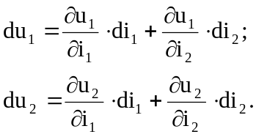
Вводя новые обозначения для частных производных, имеющих размерность сопротивлений, и заменяя дифференциалы токов и напряжений комплексными амплитудами малых переменных сигналов (U и I), получаем:

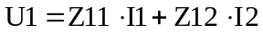 (1);

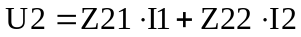 (2).
где Z11, Z12, Z21, Z22 – характеристические сопротивления транзистора.
Характеристические сопротивления называют параметрами холостого хода, так как они определяются при условии холостого хода входа или выхода по переменному току, т.е при равенстве нулю одного из токов в уравнениях (1) и (2).
Входное сопротивление транзистора при холостом ходе на выходе:

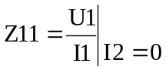,
Сопротивление обратной связи (обратной передачи) при холостом ходе на выходе:

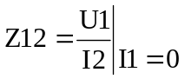,
Сопротивление прямой передачи (сопротивление усиления) при холостом ходе на выходе:

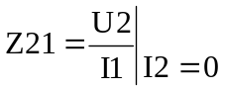,
Выходное сопротивление транзистора при холостом ходе на входе:

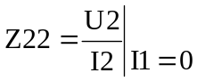.
Зависимость z-параметров от режима работы легко выражается аналитически. Недостатком является трудность измерения параметра Z11, т.е. осуществления режима холостого хода по переменному току на выходе, вследствие большого выходного сопротивления.

1.13.2 Параметры короткого замыкания (y-параметры)

Зависимость токов от напряжения можно записать так (I1, U1, I2, U2-комплексные амплитуды малых переменных сигналов):

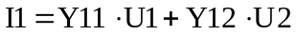;

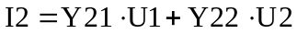.
где Y11, Y12, Y21, Y22 – характеристические проводимости четырёхполюсника, которые определяются при условии короткого замыкания входа или выхода транзистора по переменному току.
Входная проводимость при коротком замыкании выхода:

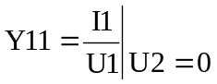,
Проводимость обратной связи (обратной передачи) при коротком замыкании входа:

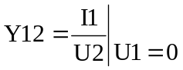,
Проводимость прямой передачи (усиления) при коротком замыкании выхода:

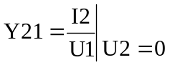,
Выходная проводимость при коротком замыкании входа:

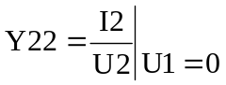.

1.13.3 Смешанная система параметров (h-параметры)

Выражения для токов и напряжений можно записать так (I1, U1, I2, U2-комплексные амплитуды малых переменных сигналов):

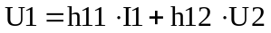;

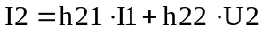.
где h11, h12, h21, h22 - гибридные (смешанные) параметры четырёхполюсника.
В отличие от y- и z-параметров h-параметры имеют различную размерность. Это объясняется тем, что в качестве независимых параметров взяты различные по размерностям величины - входной ток I1 и выходное напряжение U2.
Входное сопротивление:

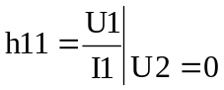,
Коэффициент обратной связи по напряжению:

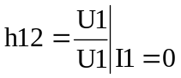,
Коэффициент передачи по току (коэффициент усиления):

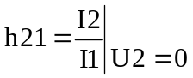,
Выходная проводимость:

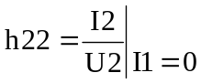.
Достоинством системы h-параметров является лёгкость измерения её параметров.

1.14 Типы транзисторов

1.14.1 Биполярный n-р-n-транзистор
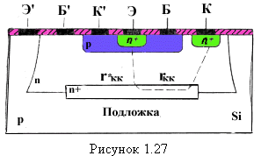
n-р-n-транзистор, являющийся основным элементом биполярных ИМС (рис. 1.27), изготавливают по планарной эпитаксиальной технологии. Все остальные элементы ИМС выполняют в том же технологическом цикле.
Эпитаксиальный слой n (коллектор транзистора) принято называть коллекторным слоем (хотя на его основе можно, например, изготовить и резистор): диффузионный слой р (база транзистора) - базовым слоем, диффузионный слой n+ (эмиттер транзистора) - эмиттерным. Базовый слой - всегда диффузионный, поэтому в интегральных микросхемах используются только дрейфовые транзисторы. Пунктиром на рисунке 1.27 показан путь тока между коллектором и эмиттером (базовый ток на несколько порядков меньше, им пренебрегают). От коллектора ток проходит к эмиттеру через большое сопротивление коллекторного слоя в горизонтальном направлении r_{КК} и сопротивление в вертикальном направлении r_{КК}*. Вертикальная составляющая сопротивления коллекторного слоя мала (r_{КК}* << r_{КК}), поэтому общее сопротивление в цепи коллектора определяется величиной r_{КК}. Чтобы уменьшить r_{КК}, в транзистор вводят дополнительный элемент - скрытый сильнолегированный n+ слой. Тогда основная часть тока от коллектора к эмиттеру проходит по низкоомному участку n+, сопротивление коллекторного слоя получается небольшим (уменьшается почти в 20 раз). Рабочий интегральный транзистор n-р-n связан в структуре с «паразитным» транзистором р-n-р (Э', Б' и К' на рис. 1.27). Последний неизбежно получается, так как структура четырехслойная, и есть еще слой р (подложка). Если паразитный транзистор заперт (на эмиттере Э' - минус, на базе Б' - плюс), то n-р-n-транзистор работает в активном режиме. Но если паразитный транзистор отперт (на эмиттере Э' - плюс, на базе Б' - минус), в его эмиттерной цепи течет ток I, в коллекторной-ток 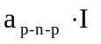 и часть тока ответвляется в подложку, минуя рабочий n-р-n-транзистор. В этом случае последний оказывается в режиме насыщения. Коллекторный ток I_{К} рабочего p-n-p-транзистора уменьшается на величину тока, уходящего в подложку. Таким образом «паразитный» транзистор, отсасывая часть тока, ухудшает свойства рабочего транзистора. Для того чтобы избежать ухудшения параметров транзистора в режиме переключения, необходимо резко уменьшить ток 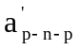 через паразитный транзистор в подложку. К сожалению, ток I уменьшить нельзя, следовательно, нужно уменьшить коэффициент 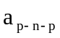. Известно, что
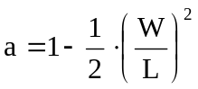,
где W – толщина базы;
L – диффузионная длина.
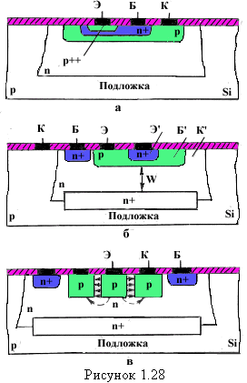
Чтобы уменьшить а, следует увеличить W или уменьшить L. Но при увеличении W (толщина эпитаксиального n-слоя на рис. 1.27) ухудшатся другие параметры структуры. Следовательно, необходимо уменьшить L = Dt . Коэффициент диффузии D нельзя уменьшить, следовательно, нужно уменьшить время жизни носителей t. Последнее можно выполнить, если пролегировать всю структуру золотом. После легирования а получается равным лишь нескольким десятым единицы, значение уменьшается и ухудшения ключевых свойств рабочего n-р-n-транзистора не происходит. Далее следует заметить, что паразитная емкость С_{КП} и сопротивление r_{КК} образуют RC-цепочку с постоянной времени 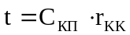, оказывающей большое влияние на частотные свойства интегрального транзистора. Величина t зависит от глубины эпитаксиального слоя, площади «кармана», в котором размещается транзистор, типа изоляции и пр. Если проанализировать влияние всех этих факторов, то оказывается, что из-за наличия подложки предельная частота интегрального p-n-p-транзистора не может быть выше 500 МГц.

1.14.2 Биполярный р-n-р-транзистор

В линейных (аналоговых) схемах многие решения оказываются проще и надежней, если разработчики аппаратуры располагают не только n-р-n-, но и р-n-р-транзисторами. Главная трудность в создании интегральных р-n-р-транзисторов без изменения базовой технологии заключается в том, что в изолированном кармане типа n нельзя создать p-n-р-транзистор без дополнительного технологического этапа.

1.15 Технологические разновидности биполярных транзисторов.

Среди многочисленных разновидностей транзисторов наибольшее распространение получили сплавные, сплавно-диффузионные, диффузионно-планарные, мезапланарные и эпитаксиально-планарные транзисторы (рис. 1.29).
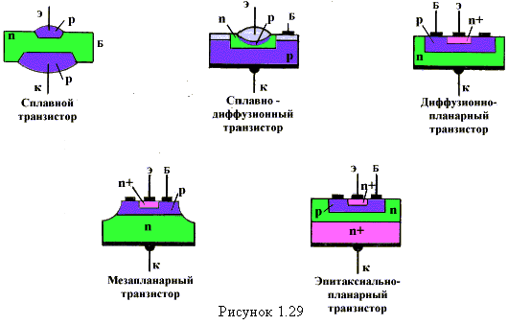
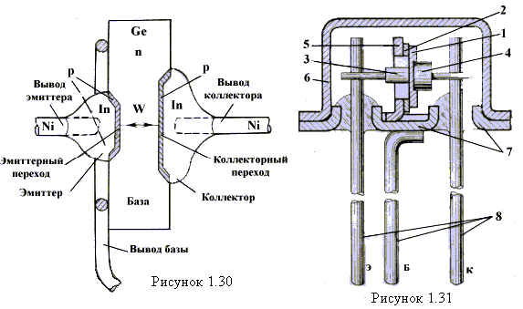
Сплавные транзисторы (преимущественно германиевые) изготовляют по сплавной технологии получения p-n-переходов. Транзисторная структура с двумя близко расположенными p-n-переходами показана на рисунке 1.30, а одна из наиболее распространенных конструкций сплавного транзистора - на рисунке 1.31 (где 1 - кристалл Ge; 2 - кристаллодержатель; 3 - электрод эмиттера; 4 - электрод коллектора; 5 - базовое кольцо; 6 - корпус; 7 - основание; 8 - выводы). В сплавных транзисторах трудно сделать очень тонкую базу, поэтому они предназначены только для низких и средних частот, их могут выпускать на большие мощности, до десятков ватт.
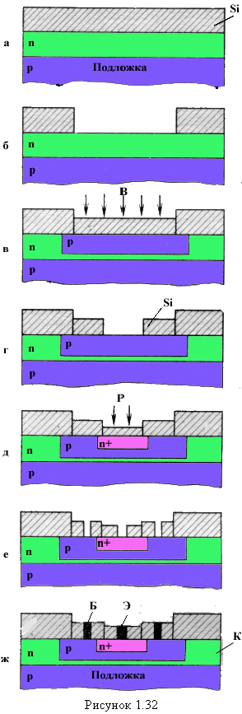
В мощных транзисторах электронно-дырочные переходы выполняют большой площади, вывод коллектора соединяется с корпусом. Основание корпуса для лучшего охлаждения изготавливают в виде массивной медной пластины, которую монтируют на теплоотводе или на шасси электронной схемы. Недостатки сплавных транзисторов - сравнительно невысокая предельная частота fa 20 МГц, значительный разброс параметров и некоторая нестабильность свойств транзистора во времени.
Сплавно-диффуэионные транзисторы изготавливают сочетанием сплавной технологии с диффузионной. В этом случае наплавляемая навеска содержит как донорные (сурьма), так и акцепторные (индий) примеси. Навески размещают на исходной полупроводниковой пластине и прогревают. При сплавлении образуется эмиттерный переход. Однако при высокой температуре одновременно с процессом плавления происходит диффузия примесей из расплава в глубь кристалла. Примеси доноров и акцепторов распределяются по толщине кристалла при этом неравномерно, так как разные примеси диффундируют на разную глубину (например, диффузия сурьмы идет скорее, чем индия). В кристаллов результате образуется диффузионный базовый слой n-типа с неравномерным распределением примесей (получается «встроенное» в базу электрическое поле). Коллектором служит исходная пластинка германия p-типа. Перенос неосновных носителей через базовую область осуществляется в основном дрейфом во «встроенном» электрическом полем транзисторы, поэтому называют дрейфовыми. Толщина базы транзисторов может быть уменьшена до 0,5-1 мкм. Рабочие частоты достигают 500-1000 МГц. Широкий диапазон частот является основным достоинством этой разновидности транзисторов. К недостаткам относятся низкие обратные напряжения на эмиттере из-за сильного легирования эмиттерной области, а также трудности в разработке транзисторов на высокие напряжения и большие мощности. В последние годы при изготовлении дрейфовых транзисторов широко используется метод двойной диффузии. В этом случае базовая и эмиттерная области получаются при диффузии примесей п- и p-типа в исходную пластинку полупроводника. Такие транзисторы изготавливают в виде планарных структур и меза-структур.
Диффузионно-планарный транзистор, например, кремниевый, может быть изготовлен методом диффузии примесных атомов через окна в пленке двуокиси кремния SiO2. Последовательность технологических операций показана на рисунке 1.32. При изготовлении планарного транзистора за основу берется пластинка кремния n-типа, которая в результирующей структуре играет роль коллектора. Пластинка помещается вначале в атмосферу паров воды или кислорода, где покрывается плотной пленкой SiO2 (рис. 1.32, а). Фотолитографией и последующим травлением в пленке образуются окна (рис. 1.32, б), через которые осуществляется диффузия акцептора-бора (рис. 1.32, в). В пластинке при этом образуется слой базы p-типа. Одновременно происходит окисление поверхности. В образовавшейся пленке окиси затем вскрываются окна (рис. 1.32, г), через которые проводится диффузия донора - фосфора на меньшую глубину. Образуется эмиттерный слой n+-типа (рис. 1.32, д). Далее слой SiO2 вновь протравливается (рис. 1.32, е), в отверстия напыляются контакты (А1) и методом термокомпрессии подсоединяются выводы (рис. 1.32, ж).
Мезапланарные транзисторы изготавливают методом двойной диффузии с последующим вытравливанием определенных участков эмиттера и базы для создания активной части транзисторов в виде меза-структур. При этом уменьшаются площади переходов, снижается барьерная емкость коллектора. Мезапланарные транзисторы получают при изготовлении большой партии приборов. в едином технологическом цикле из одной пластины полупроводника, поэтому они имеют малый разброс параметров. У этих транзисторов малые емкости переходов, небольшое r_{Б} и они могут работать на частотах до нескольких сот мегагерц.
Эпитаксиально-планарные транзисторы имеют коллектор, состоящий из двух слоев: высокоомного, примыкающего к базе, и низкоомного, примыкающего к контакту. Высокоомный слой в транзисторах n-р-n получают методом эпитаксиального наращивания пленки монокристаллического полупроводника (в данном случае - с электронной проводимостью) на низкоомную подложку, образующую коллекторную область n+. В транзисторах p-n-р эпитаксиальный высокоомный слой имеет проводимость p-типа. Таким образом, между базой и низкоомным коллектором получается слой с высоким сопротивлением. Базовую и эмиттерную области изготавливают методом двойной диффузии через окна в пленке SiO2. В результате получают дрейфовый транзистор типа n+-р-n-n+ или р+-п-р-р+, имеющий малое объемное сопротивление эпитаксиального коллектора, небольшую барьерную емкость С_{К}, небольшое время накопления носителей в коллекторной области и, в то же время, достаточно высокое напряжение пробоя коллекторного перехода.
В настоящее время при серийном производстве дискретных биполярных транзисторов используют, главным образом, мезапланарную и эпитаксиально-планарную технологии. Последняя находит также широкое применение а микроэлектронике при, изготовлении транзисторных структур.

1.16 Классификация транзисторов.

Транзисторы классифицируются по допустимой мощности рассеивания и по частоте. В соответствии с принятой классификацией транзисторы по величине мощности, рассеиваемой коллектором, делятся на транзисторы малой (Рк ЗООО мВт), средней (Рк 1,5 Вт) и большой (Рк 1,5 Вт) мощности. По значению предельной частоты, на которой могут работать транзисторы, их делят на низкочастотные (З МГц), среднечастотные (ЗО МГц), высокочастотные (300 МГц) и сверхвысокочастотные (> ЗООМГц).
Низкочастотные маломощные транзисторы обычно изготавливают методом сплавления, поэтому их называют сплавными. Так как при изготовлении низкочастотных сплавных транзисторов обычно используют равномерно легированный исходный материал, то при малых токах электрическое поле в области базы таких транзисторов отсутствует и по механизму движения носителей они относятся к бездрейфовым.
К высокочастотным относят транзисторы с рабочими частотами свыше 30 МГц. Для обеспечения работы транзистора на таких частотах требуется уменьшить время пролета носителей через базу и область объемного заряда коллектора, уменьшить барьерные емкости и объемные сопротивления базы и коллектора. Выполнить все это на основе сплавной технологии невозможно. Основным методом изготовления высокочастотных транзисторов является диффузия примесей, такие транзисторы поэтому часто называют диффузионными. При диффузии примеси в базе распределяются неравномерно, там создается электрическое поле. Следовательно, по механизму движения носителей диффузионные транзисторы могут относиться к дрейфовым.
Классификация транзисторов отражена в их обозначениях.
В соответствии с ГОСТ 10862-72 транзисторам присваиваются обозначения, состоящие из четырех элементов:
Первый элемент - буква или цифра, обозначающая исходный материал: R или 1 - германий; К, или 2 - кремний; А или 3- арсенид галлия.
Второй элемент - буква Т для биполярных транзисторов, буква П – для униполярных (полевых) транзисторов.
Третий элемент обозначения транзисторов определяет их классификацию подгруппам рассеиваемых мощностей (малая, средняя, большая) и граничной частоте f_{ГР} коэффициента передачи тока.
Четвертый и пятый элементы определяют порядковый номер разработки технологического типа прибора и обозначаются от 01 до 99.

Примеры обозначений:
2Т144А - транзистор кремниевый, малой мощности, f_{ГР} не более 3МГц, номер разработки 44, группа А.
ГТ605А - транзистор германиевый, средней мощности, f_{ГР} не более 30 МГц, номер разработки 05, группа А.

2 Порядок проведения работы

2.1 Исследование биполярного транзистора

Цель работы.

- Исследование зависимости тока коллектора от тока базы и напряжение база – эмиттер.
- Анализ зависимости коэффициента усиления по постоянному току от тока коллектора.
- Исследование работы биполярного транзистора в режиме отсечки.
- Получение входных и выходных характеристик транзистора.
- Определение коэффициента передачи по переменному току.
- Исследование динамического входного сопротивления транзистора.

Порядок проведения работы

Эксперимент 1. Определение статического коэффициента передачи тока транзистора
а) Откройте файл II1_11 со схемой, изображенной на рисунке 2.1. Включить схему.
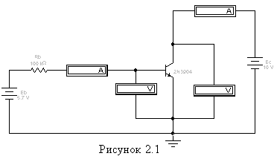
Записать результаты измерений тока коллектора, тока базы и напряжение коллектор-эмиттер в раздел “Результаты экспериментов”. По полученным результатам подсчитать статический коэффициент передачи транзистора 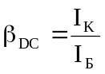.
б) Изменить номинал источника ЭДС 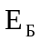 до 2.68 В. Включить схему. Записать результаты измерений тока коллектора, тока базы и напряжение коллектор-эмиттер в раздел “Результаты экспериментов”. По полученным результатам подсчитать статический коэффициент передачи транзистора 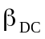.
в) Изменить номинал источника ЭДС 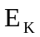 до 5 В. Запустить схему. Записать результаты измерений тока коллектора, тока базы и напряжение коллектор-эмиттер в раздел “Результаты экспериментов”. По полученным результатам подсчитать статический коэффициент передачи транзистора . Затем установить равным 10 В.

Эксперимент 2. Измерение обратного тока коллектора
На схеме рисунка 2.1 изменить номинал источника ЭДС до 0 В. Запустить схему. Записать результаты измерений тока коллектора для данного тока базы и напряжение коллектор-эмиттер в раздел “Результаты экспериментов”.

Эксперимент 3. Получение выходной характеристики транзистора в схеме с ОЭ
а) На схеме рисунка 2.1 провести измерения тока коллектора I_{К} для каждого значения Е_{К} и Е_{Б} и заполнить таблицу 2.1 в разделе “Результаты экспериментов”. По данным таблицы построить график зависимости I_{К} от Е_{К}.
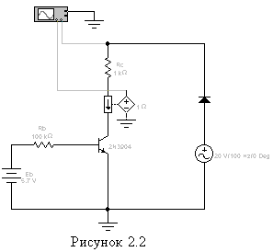
б) Открыть файл II1_31 со схемой, изображенной на рисунке 2.2. Включить схему. Зарисовать осциллограмму выходной характеристики, соблюдая масштаб. Повторить измерения для каждого значения Е_{Б} из таблицы 2.1. Осциллограммы выходных характеристик для разных токов базы зарисовать в разделе “Результаты экспериментов” на одном графике.
в) По выходной характеристике найти коэффициент передачи тока 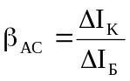 при изменении базового тока с 10 μА до 30 μА, Е_{К} = 10 В. Результат записать в раздел “Результаты экспериментов”.

Эксперимент 4. Получение входной характеристики транзистора в схеме с ОЭ
а) Открыть файл II1_11(рис. 2.1). Установить значение напряжения источника Е_{К} равным 10 В и провести измерения тока базы I_{Б}, напряжения база-эмиттер U_{БЭ}, тока эмиттера I_{Э} для различных значений напряжения источника Е_{Б} в соответствии с таблицей 2.2 в разделе “Результаты экспериментов”. Обратите внимание, что коллекторный ток примерно равен току цепи эмиттера.
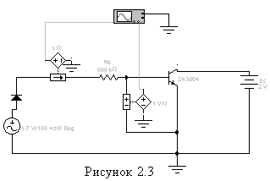
б) В разделе “Результаты экспериментов” по данным таблицы 2.2 построить график зависимости тока базы от напряжения база-эмиттер.
в) Открыть файл II1_41 со схемой, изображенной на рисунке 2.3. Включить схему. Зарисовать входную характеристику транзистора, соблюдая масштаб, в раздел “Результаты экспериментов”.
г) По входной характеристике найти сопротивление 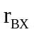 при изменении базового тока с 10 μА до 30 μА. Результат записать в раздел “Результаты экспериментов”.

Эксперимент 5. Получение входной характеристики транзистора в схеме с общей базой
а) По данным таблицы 2.2 построить график зависимости тока эмиттера от напряжения база-эмиттер.
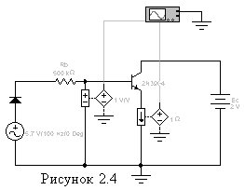
б) Открыть файл II1_51 со схемой, изображенной на рисунке 2.4. Включить схему. Зарисовать осциллограмму полученной характеристики в разделе “Результаты экспериментов”.
в) По полученной характеристике найти сопротивление 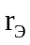 при изменении базового тока с 10 μА до 30 μА. Результат записать в раздел “Результаты экспериментов”.
г) Найти сопротивление по формуле 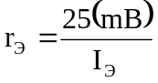, используя значение I_{Э} из таблицы 2.2 при 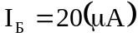. Результат записать в раздел “Результаты экспериментов”.
Результаты экспериментов

Эксперимент 1. Определение статического коэффициента передачи тока транзистора
а) Напряжение источника ЭДС Е_{Б} = 5.7 В
Ток базы транзистора, I_{Б} | Измерение | ________________
Ток коллектора транзистора, I_{К} | Измерение | ________________
Напряжение коллектор-эмиттер, U_{КЭ} | Измерение | ________________
Статический коэффициент передачи, 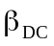 | Расчет | ________________

б) Напряжение источника ЭДС Е_{Б} = 2.68 В
Ток базы транзистора, I_{Б} | Измерение | ________________
Ток коллектора транзистора, I_{К} | Измерение | ________________
Напряжение коллектор-эмиттер, U_{КЭ} | Измерение | ________________
Статический коэффициент передачи, | Расчет | ________________

в) Напряжение источника ЭДС Е_{К} = 5 В
Ток базы транзистора, I_{Б} | Измерение | ________________
Ток коллектора транзистора, I_{К} | Измерение | ________________
Напряжение коллектор-эмиттер, U_{КЭ} | Измерение | ________________
Статический коэффициент передачи, | Расчет | ________________

Эксперимент 2. Измерение обратного тока коллектора
Обратный ток коллектора, I_{К0} | Измерение | ________________
Ток базы транзистора, I_{Б} | Измерение | ________________
Напряжение коллектор-эмиттер, U_{КЭ} | Измерение | ________________

Эксперимент 3. Получение выходной характеристики транзистора в схеме с ОЭ
Таблица 2.1 |  |  |  |  |  |  |  |  | График выходной характеристики
 |  | Е_{Б}, В
Е_{Б}, В | I_{Б},μА | 0.1 | 0.5 | 1 | 5 | 10 | 20
1.66
2.68
3.68
4.68
5.7

Осциллограммы входных характеристик транзистора для разных токов базы

Коэффициент передачи тока, 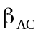 | Расчет | ________________

Эксперимент 4. Получение входной характеристики транзистора в схеме с ОЭ
Таблица 2.2 |  |  |  |  | График зависимости тока базы от напряжения база-эмиттер
Е_{Б}, В | I_{Б}, μА | U_{БЭ}, mВ | I_{Б}, mА
1.66
2.68
3.68
4.68
5.7

Осциллограммы входных характеристик транзистора
Сопротивление | Расчет по результатам измерений | ___________________

Эксперимент 5. Получение входной характеристики транзистора в схеме с ОБ
График зависимости тока эмиттера от напряжения база-эмиттер
Осциллограммы входной характеристики транзистора в схеме с ОБ
Сопротивление | Расчет по результатам измерений | ___________________
Сопротивление | Расчет | ___________________

Вопросы к защите

- От чего зависит ток коллектора транзистора?
- Зависит ли коэффициент от тока коллектора? Если да, то в какой степени? Обосновать ответ.
- Что такое токи утечки транзистора в режиме отсечки?
- Что можно сказать по выходным характеристикам о зависимости тока коллектора от тока базы и напряжения коллектор-эмиттер?
- Что можно сказать по входной характеристике о различии между базо-эмиттерным переходом и диодом, смещенном в прямом направлении?
- Одинаково ли значение в любой точке входной характеристики?
- Одинаково ли значение при любом значении тока эмиттера?
- Как отличается практическое значение сопротивления от вычисленного по формуле?

Часть III Логические схемы

1 Теоретические сведения

1.1 Введение

Математической основой цифровой электроники и вычислительной техники является алгебра логики или булева алгебра (по имени английского математика Джона Буля).
В булевой алгебре независимые переменные или аргументы (X) принимают только два значения: 0 или 1. Зависимые переменные или функции (Y) также могут принимать только одно из двух значений: 0 или 1. Функция алгебры логики (ФАЛ) представляется в виде:
Y = F (X₁; X₂; X₃ ... X_{N} ).
Данная форма задания ФАЛ называется алгебраической.

1.2 Основные логические функции

- логическое отрицание (инверсия):
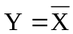;
- логическое сложение (дизъюнкция):
Y = X₁ + X₂ или Y = X₁ V X₂;
- логическое умножение (конъюнкция):
Y = X₁ ∙ X₂ или Y = X₁ Λ X₂ .
К более сложным функциям алгебры логики относятся:
- функция равнозначности (эквивалентности):
Y = X₁ ∙ X₂ + 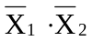 или Y = X₁ ~ X₂;
- функция неравнозначности (сложение по модулю два):
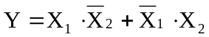 или 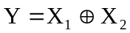;
- функция Пирса (логическое сложение с отрицанием):
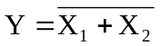;
- функция Шеффера (логическое умножение с отрицанием)
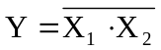.
1.3 Законы булевой алгебры

Для булевой алгебры справедливы следующие законы и правила:
- распределительный закон:
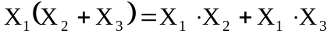;
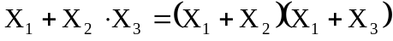;
- правило повторения:
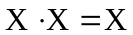, 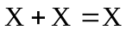;
- правило отрицания:
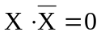, 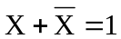;
- теорема де Моргана:
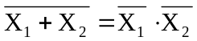, 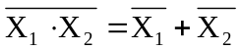;
- тождества:
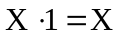, 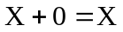, 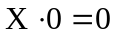, 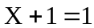.

1.4 Логические элементы

Схемы, реализующие логические функции, называются логическими элементами. Основные логические элементы имеют, как правило, один выход (Y) и несколько входов, число которых равно числу аргументов (X₁;X₂;X₃ ...X_{N}). На электрических схемах логические элементы обозначаются в виде прямоугольников с выводами для входных (слева) и выходных (справа) переменных. Внутри прямоугольника изображается символ, указывающий функциональное назначение элемента.
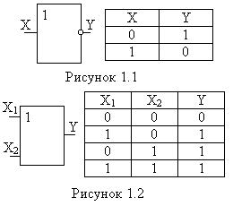
На рисунках 1.1 ÷ 1.10 представлены логические элементы, реализующие рассмотренные в п.1.2. функции. Там же представлены так называемые таблицы состояний или таблицы истинности, описывающие соответствующие логические функции в двоичном коде в виде состояний входных и выходных переменных. Таблица истинности является также табличным способом задания ФАЛ.
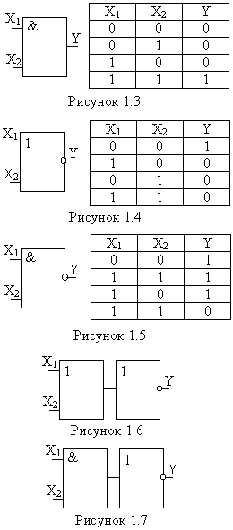
На рисунке 1.1 представлен элемент “НЕ”, реализующий функцию логического отрицания . Элемент “ИЛИ” (рис.1.2) и элемент “И” (рис.1.3) реализуют функции логического сложения и логического умножения соответственно.
Функции Пирса и функции Шеффера реализуются с помощью элементов “ИЛИ-НЕ” и “И-НЕ”, представленных на рисунке 1.4 и рисунке 1.5 соответственно.
Элемент Пирса можно представить в виде последовательного соединения элемента “ИЛИ” и элемента “НЕ” (рис. 1.6), а элемент Шеффера - в виде последовательного соединения элемента “И” и элемента “НЕ” (рис. 1.7).
На рисунке 1.8 и рисунке 1.9 представлены элементы “Исключающее ИЛИ” и “Исключающее ИЛИ - НЕ”, реализующие функции неравнозначности и неравнозначности с отрицанием соответственно.
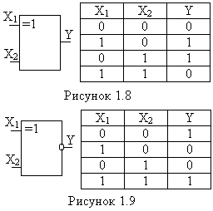
Логические элементы, реализующие операции конъюнкции, дизъюнкции, функции Пирса и Шеффера, могут быть, в общем случае, n-входовые. Так, например, логический элемент с тремя входами, реализующий функцию Пирса, имеет вид, представленный на рисунке 1.10.
В таблице истинности (рис. 1.10) в отличие от таблиц в п. 1.4. имеется восемь значений выходной переменной Y. Это количество определяется числом возможных комбинаций входных переменных N, которое, в общем случае, равно: N = 2^{n} , где n - число входных переменных.

1.5 Применение логических элементов
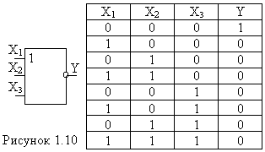
Логические элементы используются для построения интегральных микросхем, выполняющих различные логические и арифметические операции и имеющих различное функциональное назначение. Микросхемы типа К155ЛН1 и К155ЛА3, например, имеют в своем составе шесть инверторов и четыре элемента Шеффера соответственно (рис. 1.11), а микросхема К155ЛР1 содержит элементы разного вида (рис. 1.12).
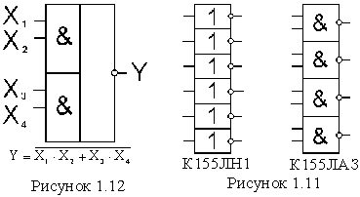

1.6 Реализация ФАЛ

ФАЛ любой сложности можно реализовать с помощью указанных логических элементов. В качестве примера рассмотрим ФАЛ, заданную в алгебраической форме, в виде:
(1).
Упростим данную ФАЛ, используя вышеприведенные правила. Получим:

(2).

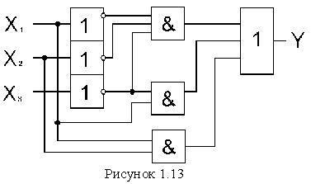
Проведенная операция носит название минимизации ФАЛ и служит для облегчения процедуры построения функциональной схемы соответствующего цифрового устройства.
Функциональная схема устройства, реализующая рассматриваемую ФАЛ, представлена на рисунке 1.13.
Следует отметить, что полученная после преобразований функция (2) не является полностью минимизированной. Полная минимизация функции проводится в процессе выполнения лабораторной работы.

2 Порядок проведения работы

2.1 Логические схемы и функции

Цель работы.

- Исследование логических схем.
- Реализация логической функции при помощи логических элементов.
- Синтез логических схем, выполняющих заданные логические функции.

Порядок проведения работы

Эксперимент 1. Исследование логической функции И
а) Задание уровней логических сигналов
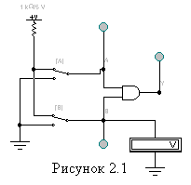
Откройте файл III1_11 со схемой, изображенной на рисунке 2.1. В этой схеме два двухпозиционных переключателя А и В подают на входы логической схемы И уровни 0 (контакт переключателя в нижнем положении) или 1 (контакт переключателя в верхнем положении). Включите схему. Установите переключатель В в нижнее положение. Измерьте вольтметром напряжение на входе В и определите с помощью логического пробника уровень логического сигнала.
Установите переключатель В в верхнее положение. Определите уровень логического сигнала и запишите показания вольтметра; укажите, какой логический сигнал формируется на выходе Y. Результаты занесите в раздел “Результаты экспериментов”.

б) Экспериментальное получение таблицы истинности элемента И.
Подайте на входы схемы все возможные комбинации уровней сигналов А и В и для каждой комбинации зафиксируйте уровень выходного сигнала Y. Заполните таблицу (2.1) истинности логической схемы И.

в) Получение аналитического выражения для функции.
По таблице 2.1 составьте аналитическое выражение элемент И и занесите его в раздел “Результаты эксперимента”.

Эксперимент 2. Исследование логической функции И-НЕ
а) Экспериментальное получение таблицы истинности элемента 2И-НЕ, составленного из элементов 2И и НЕ.
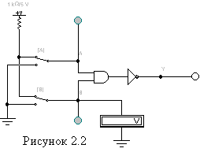
Соберите схему, изображенную на рисунке 2.2. Включите схему. Подайте на входы схемы все возможные комбинации уровней входных сигналов и, наблюдая уровни сигналов на входах и выходе с помощью логических пробников, заполните таблицу истинности логической схемы 2И-НЕ (табл. 2.2 в разделе “Результаты экспериментов”).

б) Экспериментальное получение таблицы истинности элемента 2И-НЕ.
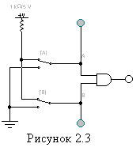
Соберите схему, изображенную на рисунке 2.3. Включите схему. Подайте на входы схемы все возможные комбинации сигналов и, наблюдая уровни сигналов на входах и выходе с помощью логических пробников, заполните таблицу истинности логической схемы 2И-НЕ (табл. 2.3 в разделе “Результаты экспериментов”). Сравните таблицы 2.2 и 2.3.

Эксперимент 3. Исследование логической функции ИЛИ
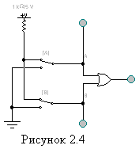
а) Экспериментальное получение таблицы истинности логического элемента ИЛИ.
Соберите схему, изображенную на рисунке 2.4. Включите схему. Подайте на входы схемы все возможные комбинации сигналов и, наблюдая уровни сигналов на входах и выходе с помощью логических пробников, заполните таблицу истинности логической схемы ИЛИ (табл. 2.4 в разделе “Результаты экспериментов”).
б) Получение аналитической выражения для функции.
По таблице 2.4 составьте аналитическое выражение функции и занесите его в раздел “Результаты экспериментов”

Эксперимент 4. Исследование логической функции ИЛИ-НЕ
а) Экспериментальное получение таблицы истинности элемента 2ИЛИ-НЕ, составленного из элементов 2ИЛИ и НЕ.
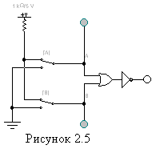
Соберите схему изображенную на рисунке 2.5. Включите схему. Подайте на входы схемы все возможные комбинации сигналов и, наблюдая уровни сигналов на входах и выходе с помощью логических пробников, заполните таблицу истинности логической схемы 2ИЛИ-НЕ (табл. 2.5 в разделе “Результаты экспериментов”).

б) Экспериментальное получение таблицы истинности логического элемента 2ИЛИ-НЕ.
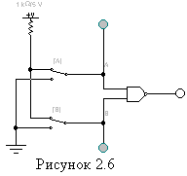
Соберите схему, изображенную на рисунке 2.6. Включите схему. Подайте на входы схемы все возможные комбинации сигналов и, наблюдая уровни сигналов на входах и выходе с помощью логических пробников, заполните таблицу истинности логической схемы ИЛИ (табл. 2.6 в разделе “Результаты экспериментов”). Сравните таблицы 2.5 и 2.6.

Эксперимент 5. Исследование логических схем с помощью генератора слов.
а) Сведения об исследуемой микросхеме.
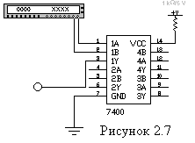
Откройте файл III1_51 со схемой, изображенной на рисунке 2.7. Укажите, к каким выводам микросхемы 7400 подключается источник питания, сколько элементов 2И-НЕ содержит микросхема, сколько элементов используется в данном эксперименте и как обозначены на схеме используемые входы и выходы. Заполните таблицу сведений о микросхеме (табл. 2.7 в разделе “Результаты экспериментов”).

б) Экспериментальное получение таблицы истинности логического элемента 2И-НЕ.
Запрограммируйте генератор слов так, чтобы на выходе генератора получалось последовательно следующие комбинации: 00, 01, 10, 11. Переведите генератор в режим пошаговой работы нажатием кнопки “Step” на увеличенном изображении генератора. Каждое нажатие кнопки “Step” вызывает переход к очередному слову заданной последовательности, которое подается на выход генератора. Последовательно подавая на микросхему слова из заданной последовательности, заполните таблицу истинности элемента 2И-НЕ (табл. 2.8 в разделе “Результаты экспериментов”).
! Указание: значения разрядов текущего слова на выходе генератора отображаются в круглых окнах в нижней части на панели генератора.

Эксперимент 6. Реализация логической функции трех переменных
а) Синтез схемы, реализующей функцию, заданную логическим выражением.
Реализуйте функцию 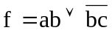 на элементах 2И-НЕ.
! Указание: Представьте выражение функции через операции логического умножения и инверсии.
Соберите в Electronics Workbench схему на элементах 2И-НЕ, соответствующую полученному выражению. Подключите к вводам схемы генератор слов, к выходу – логический пробник. Генератор слов запрограммируйте на формирование последовательности из восьми слов, соответствующих числам от 0 до 7:
0 = 000; | 1 = 001; | 2 = 010; | 3 = 011;
4 = 100; | 5 = 101; | 6 = 110; | 7 = 111.
В пошаговом режиме, последовательно подавая на вход полученной схемы все слова последовательности, определите при помощи логического пробника уровень сигнала на выходе схемы. По полученным данным заполните таблицу 2.9 в разделе “Результаты экспериментов”.

б) Синтез схемы, реализующей заданную функцию при помощи логического преобразования.
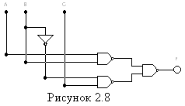
Для получения схемы, реализующей функцию, описываемую логическим выражением , можно воспользоваться логическим преобразователем. Для этого проделайте следующее:
- вызовите логический преобразователь;
- введите в нижнее окно панели преобразователя логическое выражение с клавиатуры (операции ИЛИ соответствует знак “+”, инверсия обозначается апострофом);
- для реализации схемы на элементах И-НЕ нажмите клавишу  на панели логического преобразователя.
Логический преобразователь выводит на рабочее поле схему, реализующую функцию, описываемую введенным логическим выражением. Полученная схема приведена на рисунке 2.8.
К схеме подключите генератор слов, запрограммированный на формирование восьми слов, соответствующих от 0 до 7:
0 = 000; | 1 = 001; | 2 = 010; | 3 = 011;
4 = 100; | 5 = 101; | 6 = 110; | 7 = 111.
В пошаговом режиме, последовательно подавая на вход полученной схемы все слова последовательности, определите при помощи логического пробника уровень сигнала на выходе схемы. По полученным данным заполните таблицу 2.10 в разделе “Результаты экспериментов”.
Вычислите промежуточные значения и занесите их в таблицу истинности (табл. 2.10 в разделе “Результаты экспериментов”). Они определяют логические сигналы на входе третьего элемента 2И-НЕ в схеме (для контроля результатов вычисления можно к его входам подключить логические пробники).

Результаты экспериментов

Эксперимент 1. Исследование логической функции И
а) Задание уровней логических сигналов
Напряжение на входе В (ключ В в нижнем положении), В | Измерение | ________________
Логический сигнал на входе В (ключ В в нижнем положении) | Измерение | ________________
Напряжение на входе В (ключ В в верхнем положении), В | Измерение | ________________
Логический сигнал на входе В (ключ В в верхнем положении) | Измерение | ________________

б) Экспериментальное получение таблицы истинности элемента И.

Таблица 2.1
Входы |  | Выход
A | B |  | Y
0 | 0
0 | 1
1 | 0
1 | 1

в) Получение аналитического выражения для функции
Аналитическое выражение для функции

Эксперимент 2. Исследование логической функции И-НЕ
а) Элемент 2И-НЕ, составленный из 2И и НЕ |  |  |  | б) Элемент 2И-НЕ
Таблица 2.2 |  |  |  | Таблица 2.3
Входы |  | Выходы |  | Входы |  | Выходы
A | B | Y |  | A | B | Y
0 | 0 |  |  | 0 | 0
0 | 1 |  |  | 0 | 1
1 | 0 |  |  | 1 | 0
1 | 1 |  |  | 1 | 1

Эксперимент 3. Исследование логической функции ИЛИ
а) Экспериментальное получение таблицы истинности логического элемента ИЛИ.
Таблица 2.4
Входы |  | Выход
A | B |  | Y
0 | 0
0 | 1
1 | 0
1 | 1

б) Получение аналитического выражения для функции
Аналитическое выражение для функции

Эксперимент 4. Исследование логической функции ИЛИ-НЕ

а) Элемент ИЛИ-НЕ, составленный из ИЛИ и НЕ |  |  |  | б) Элемент 2ИЛИ-НЕ
Таблица 2.5 |  |  |  | Таблица 2.6
Входы |  | Выходы |  | Входы |  | Выходы
A | B | Y |  | A | B | Y
0 | 0 |  |  | 0 | 0
0 | 1 |  |  | 0 | 1
1 | 0 |  |  | 1 | 0
1 | 1 |  |  | 1 | 1

Эксперимент 5. Исследование логических схем с помощью генератора слов
а) Сведения об исследуемой микросхеме.
Таблица 2.7
Число элементов И-НЕ в микросхеме | ____________________
Число исследуемых элементов 2И-НЕ | ____________________
Обозначение выводов для подключения источника питания | ____________________
Обозначение используемых входов | ____________________
Обозначение используемых выходов | ____________________

б) Экспериментальное получение таблицы истинности логического элемента 2И-НЕ микросхемы 7400.
Таблица 2.8
Входы |  | Выход
A | B |  | Y
0 | 0
0 | 1
1 | 0
1 | 1

Эксперимент 6. Реализация логической функции трех переменных
а) Синтез схемы, реализующей функцию, заданную логическим выражением.
Аналитическое выражение для функции f базисе И-НЕ

Схема реализации |  |  |  | Таблица 2.9
 |  |  |  | a | b | c | f
 |  |  |  | 0 | 0 | 0
 |  |  |  | 0 | 0 | 1
 |  |  |  | 0 | 1 | 0
 |  |  |  | 0 | 1 | 1
 |  |  |  | 1 | 0 | 0
 |  |  |  | 1 | 0 | 1
 |  |  |  | 1 | 1 | 0
 |  |  |  | 1 | 1 | 1

б) Синтез схемы, реализующей заданную функцию при помощи логического преобразователя.
Таблица 2.10
a | b | c | 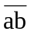 | 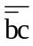 | f
0 | 0 | 0
0 | 0 | 1
0 | 1 | 0
0 | 1 | 1
1 | 0 | 0
1 | 0 | 1
1 | 1 | 0
1 | 1 | 1

Вопросы к защите

- Что такое логическая переменная и логический сигнал? Какие значения они могут принимать?
- Что такое логическая функция?
- Может ли быть логическим сигналом уровень напряжения? Состояние контакта? Свечение светодиода?
- Какая логическая функция описывает поведение системы пуска трехфазного двигателя (двигателя может быть запущен, если три датчика подтверждают наличие фазных напряжений)?
- Датчик температуры состоит из контакта, который замыкается (размыкается) при превышении температуры. При замыкании контакта вырабатывается сигнал логической единицы, при размыкании – логического нуля. Какую схему следует использовать для обнаружения срабатывания хотя одного датчика пожарной сигнализации? а) при повышении температуры в датчике происходит замыкание контакта; б) при повышении температуры в датчике происходит размыкание контакта.
- Какой сигнал должен быть подан на неиспользуемые входы элемента 8И-НЕ, если требуется реализовать функцию 5И-НЕ?
- Какой сигнал должен быть подан на неиспользуемый вход элемента 4ИЛИ-НЕ при реализации функции 3ИЛИ-НЕ?

Литература

- Пряшников В.А. Электроника: Курс лекций. – СПб.: Корона принт, 1998. – 400 с., ил.
- Хабловски И., Скулимовски В. Электроника в вопросах и ответах: Пер. с польск./Под ред. В.И. Котикова. – М.: Радио и связь, 1984. – 304 с., ил.
- Данилов И.А., Иванов П.М. Общая электротехника с основами электроники: Учеб. пособие для студ. неэлектротехн. спец. средних спец. учеб. заведений. – 4-е изд., стер. – М.: Высш. шк., 2000. – 752 с., ил.
- Бобровников Л.З. Радиотехника и электроника: Учеб. для вузов. – 4-е изд., перераб. и доп. – М.: Недра, 1990. – 374 с., ил.
- Морозов А.Г. Электротехника, электроника и импульсная техника: Учеб. пособие для инженерно - эконом. спец. вузов. – М.: Высш. шк., 1987. – 448 с.: ил.
- Забродин Ю.С. Промышленная электроника: Учебник для вузов. – М.: Высш. шк., 1982. – 496 с., ил.
- Гусев В.Г., Гусев Ю.М. Электроника: Учеб. пособие для приборостроит. спец. вузов. – 2-е изд., перераб. и доп. – М.: Высш. шк., 1991. – 622 с., ил.
- Основы промышленной электроники: Учебник для вузов/В.Г. Герасимов, О.М. Князьков, А.Е. Краснопольский, В.В. Сухоруков; Под ред. В.Г. Герасимова. – 2-е изд., перераб. и доп. – М.: Высш. шк., 1978. – 336 с., ил.
- Ягубов З.Х., Тарасенко И.А. Расчет низкочастотного усилителя: Методические указания. – Ухта: УГТУ, 2001. – 38с., ил.
- Тарасенко И.А., Ягубов З.Х. Физические основы электроники: Методические указания и контрольные задания. – Ухта: УГТУ, 2001. – 22с., ил.

